**TRƯỜNG ĐẠI HỌC SÀI GÒN**

**KHOA CÔNG NGHỆ THÔNG TIN**



**BÁO CÁO**

WEBSITE QUẢN LÝ BÁN SÁCH

**Bộ môn : Công nghệ phần mềm**

**Giảng viên hướng dẫn : Ths. Huỳnh Thắng Được**

**NGƯỜI THỰC HIỆN**

|  |  |
| --- | --- |
| **MSSV** | **HỌ VÀ TÊN** |
| 3117410023  311810393  3118412042  3118412043  3118410435 | Nguyễn Ngọc Bảo Châu  Hồ Nguyên Thành  Lê Hoàng Phú  Hoàng Đỗ Thiên Phúc  Nguyễn Đình Tín |

***TP. Hồ Chí Minh, tháng 12 năm 2020***

**MỤC LỤC**

**BIÊN BẢN ĐÁNH GIÁ ĐỒ ÁN GIỮA KỲ** 3

**PHẦN CHUNG** 4

**1. Mô tả các chức năng của hệ thống website quản lý**....................................................4

**1.1 Các nhóm chức năng của hệ thống**.................................................................4

**1.2 Các Actor trong hệ thống**................................................................................4

**2. Các sơ đồ chức năng**.....................................................................................................5

**2.1 Sơ đồ chức năng chung của hệ thống**..............................................................5

##### **2.2 Sơ đồ chức năng quản lí mua hàng**.................................................................8

##### **2.3 Sơ đồ chức năng quản lí kho**..........................................................................11

**2.4 Sơ đồ chức năng quản lí phân quyền**............................................................13

##### **2.5 Sơ đồ chức năng quản lí hợp đồng**................................................................14

##### **2.6 Sơ đồ chức năng quản lí quảng cáo**................................................................16

##### **2.7 Sơ đồ chức năng quản lí Users**.......................................................................18

**3. Sơ đồ mối quan hệ thực thể(ERD diagram)**..............................................................34

**4. Sơ đồ luồng dữ liệu(DFD diagram)** 34

**5. Ngôn ngữ mô hình hóa thống nhất(UML diagram)**....................................................6

**5.1 Sơ đồ hoạt động (Activity diagram)**...........................................................36

**5.2 Sơ đồ tình huống sử dụng (Use Cases diagram)**.......................................37

**5.3 Sơ đồ lớp (Class diagram)**...........................................................................38

**5.4 Sơ đồ trình tự (Sequence diagram)**............................................................41

**5.5 Sơ đồ trạng thái (State Machine diagram)**................................................44

**6. Sơ đồ cơ sở dữ liệu(Database diagram)**.....................................................................45

**7. Thiết kế giao diện**.........................................................................................................49

**PHẦN CÀI ĐẶT** 57

**1.****HƯỚNG DẪN CÀI ĐẶT HỆ THỐNG** 57

**Trường Đại học Sài Gòn Cộng Hoà Xã Hội Chủ Nghĩa Việt Nam**

**Khoa Công Nghệ Thông Tin *Độc lập – Tự do – Hạnh phúc***

Ngày ……. tháng ………năm 2020

# **BIÊN BẢN ĐÁNH GIÁ ĐỒ ÁN GIỮA KỲ**

*Học phần: Công nghệ phần mềm*

*Mã HP:* 841047

|  |  |  |
| --- | --- | --- |
| ĐIỂM SỐ | ĐIỂM CHỮ | GV CHẤM |
|  |  |  |

Nhóm:

Tên đề tài: Website quản lý bán sách

Thành viên nhóm:

|  |  |  |  |  |  |
| --- | --- | --- | --- | --- | --- |
| STT | MSSV | Họ tên | Khối lượng công việc (%) | Điểm | Ký tên |
| 1 | 3118412043 | Hoàng Đỗ Thiên Phúc |  |  |  |
| 2 | 3118410393 | Hồ Nguyên Thành |  |  |  |
| 3 | 3118412042 | Lê Hoàng Phú |  |  |  |
| 4 | 3118410435 | Nguyễn Đình Tín |  |  |  |
| 5 | 3117410023 | Nguyễn Ngọc Bảo Châu |  |  |  |

# **PHẦN CHUNG**

## **MÔ HÌNH HOÁ YÊU CẦU**

1. **Mô tả các chức năng của hệ thống website quản lý**

### **Các nhóm chức năng của hệ thống**

Chức năng của hệ thống có thể được chia thành các nhóm chức năng sau:

* + Chức năng đăng nhập, đăng ký, tìm kiếm.
  + Chức năng xem thông tin bao gồm: xem thông tin sản phẩm, xem thông tin giỏ hàng, xem thông tin người dùng, xem thông tin đơn hàng
  + Chức năng quản lý thông tin bao gồm quản lý thông tin cá nhân, quản lý danh mục sản phẩm, quản lý users, quản lý kho , quản lý thông tin khách hàng, quản lý nhà cung cấp, quản lý phân quyền, quản lý khách hàng, quản lý hợp đồng, quản lý hóa đơn và giao hàng.
  + Chức năng đặt hàng, tiếp nhận và xử lý đơn hàng.
  + Chức năng thống kê quảng cáo

### **Các Actor trong hệ thống**

* ***Khách hàng:*** người mua hàng từ cửa hàng. Bắt buộc phải đăng nhập mới có thể mua hàng. Khách hàng sẽ có quyền phản hồi về mọi sai sót hoặc vấn đề nếu như không hài lòng qua Email hoặc Hotline.
* ***Người quản trị:*** nắm được tình hình mua bán, doanh thu của cửa hàng, thống kê báo cáo định kỳ hàng tháng. Có quyền thêm, khóa, cập nhật thông tin nhân viên. Và kiểm duyệt các hợp đồng.
* ***Merchant:*** Tự quản lý sản phẩm kho hàng của mình bao gồm cả việc nhập hàng, xuất hàng, quản lý số lượng, mã hàng hóa, thống kê báo cáo hàng hóa trong kho về cho quản lý hàng tháng.
* ***Bên đăng ký quảng cáo:*** là người đăng ký để quảng cáo sản phẩm, công ty của mình trên website beyeubookstore.

## **Các sơ đồ chức năng**

### **2.1 Sơ đồ chức năng chung của hệ thống**

#### **+ Sơ độ chức năng chung của hệ thống**

*Sơ đồ chức năng chung của hệ thống*

##### + **Sơ đồ chức năng quản lí bán hàng**

*Sơ đồ chức năng quản lý bán hàng*

Chi tiết chức năng Quản lý bán hàng

|  |  |  |
| --- | --- | --- |
| STT | Chức năng | Mô tả |
| 1 | Quản lý sản phẩm | Nhà cung cấp thay đổi trạng thái sản phẩm( Khóa/ mở bán sản phẩm)  Nhà cung cấp thêm mới và sửa thông tin sản phẩm |
| 2 | Quản lý đơn hàng | Người quản trị xem chi tiết đơn hàng |
| 3 | Quản lý phiếu giao hàng | Người quản trị xem và sửa trạng thái phiếu mua hàng |

**Quản lý sản phẩm**

*Cập nhật trạng thái sản phẩm

*Đầu vào:* Trạng thái của sản phẩm

*Xử lí:*

- Nhà cung cấp chọn vào chức năng quản lý sản phẩm

- hệ thống xuất lên màn hình form thông tin sản phẩm

- Chọn button “ Mở khóa” để chọn trạng thái kích hoạt sản phẩm hoặc chọn “ Khóa” để chọn trạng thái khóa sản phẩm

- Trạng thái sản phẩm được cập nhật trong CSDL

*Đầu ra*: Trạng thái sản phẩm được cập nhật

*Sửa thông tin sản phẩm

*Đầu vào*: Tên sách/ Tác giả/ Thể loại/ Bìa/ Chiều dài, rộng/ Độ dày/ Số trang/ Giá bán/ Mô tả

*Xử lí:*

- Nhà cung cấp chọn vào chức năng quản lý sản phẩm

- hệ thống xuất lên màn hình form thông tin sản phẩm

- Chọn button “Chỉnh sửa”

- Hệ thống xuất lên màn hình form chỉnh sửa thông tin sản phẩm

- Nhà cung cấp chỉnh sửa thông tin

- Chọn button “Ghi” để xác nhận chỉnh sửa hoặc chọn button “Hủy” để hủy bỏ chỉnh sửa

- Thông tin sản phẩm được cập nhật trong CSDL

*Đầu ra:* Thông tin sách đã được cập nhật

*Thêm mới sản phẩm

*Đầu vào:* Tên sách, Tác giả, Thể loại, Bìa, Chiều dài, rộng, Độ dày, Số trang, Giá bán, Mô tả, hình ảnh

*Xử lí:*

- Nhà cung cấp chọn chức năng thêm mới

- Hệ thống xuất lên màn hình form thêm mới sản phẩm

- Nhà cung cấp ghi đầy đủ thông tin của sản phẩm

- Chọn button “Ghi” để thêm mới sản phẩm hoặc “Hủy” để hủy bỏ

- Sản phẩm mới được thêm vào CSDL

*Đầu ra:* Thông tin sản phẩm

**Quản lý đơn hàng**

*Đầu vào:* Không có

*Xử lí:*

- Nhà cung cấp chọn chức năng quản lý đơn hàng

- Hệ thống xuất lên màn hình form thông tin hóa đơn

- Chọn button “ Xem”

- Hệ thống xuất lên màn hình thông tin chi tiết đơn hàng

*Đầu ra*: Thông tin chi tiết đơn hàng

**Quản lý phiếu giao hàng**

*Đầu vào:* Trạng thái phiếu giao hàng

*Xử lí:*

- Nhà cung cấp chọn chức năng quản lý phiếu giao hàng

- Hệ thống xuất lên màn hình form thông tin phiếu giao hàng

- Chọn button “Xem”

- Hệ thống xuất lên màn hình form thông tin chi tiết phiếu giao hàng

- Nhà cung cấp chọn Trạng thái của phiếu giao hàng

- Chọn “ Ghi” để xác nhận chỉnh sửa trạng thái phiếu giao hàng hoặc “Hủy” để hủy bỏ chức năng

- Trạng thái được cập nhật trong CSDL

*Đầu ra:* Thông báo “ghi thành công” và xuất thông tin phiếu giao hàng

##### **2.2 Sơ đồ chức năng quản lí mua hàng**

*Sơ đồ chức năng Quản lý mua hàng*

Chi tiết chức năng Quản lý mua hàng

|  |  |  |
| --- | --- | --- |
| STT | Chức năng | Mô tả |
| 1 | Hiển thị danh sách sản phẩm | Hiển thị sơ lược về sản phẩm |
| 2 | Hiển thị thông tin chi tiết sản phẩm | Xem thông tin chi tiết của sản phẩm được chọn |
| 3 | Tìm kiếm, lọc | Tìm kiếm sản phẩm/ lọc sản phẩm theo thông tin cung cấp |
| 4 | Đăng ký | Đăng ký tài khoản mới |
| 5 | Đăng nhập | Đăng nhập bằng tài khoản hiện có |
| 6 | Quản lý giỏ hàng | Xem/ Thêm/ Xóa/ Sửa sản phẩm trong giỏ hàng |
| 7 | Đặt hàng | Tiến hành đặt mua các sản phẩm trong giỏ hàng |
| 8 | Thanh toán | Chọn hình thức thanh toán |

**Hiển thị danh sách sản phẩm**

*Đầu vào*: không có

*Xử lí:*

- Hệ thống xuất lên màn hình tất cả sản phẩm

*Đầu ra*: Hình ảnh, Tên sản phẩm, Giá sản phẩm

**Hiển thị thông tin chi tiết sản phẩm**

*Đầu vào*: Không có

*Xử lí:*

- Chọn sản phẩm

- Hệ thống xuất lên màn hình thông tin sơ lược sản phẩm

- Chọn Xem chi tiết

- Hệ thống xuất lên màn hình thông tin chi tiết sản phẩm

*Đầu ra*: Thông tin chi tiết sản phẩm được chọn

**Tìm kiếm, lọc**

*Đầu vào:* Tên sản phẩm/ Tác giả/ Thể loại/ Giá/ Sắp xếp

*Xử lí:*

- Nhập thông tin hoặc Tên sản phẩm/ Tác giả/ Thể loại/ Giá/ Sắp xếp

- Hệ thống push thông tin sản phẩm theo thông tin tìm kiếm

*Đầu ra:* Sản phẩm tìm kiếm

**Đăng ký**

*Đầu vào:* Email, Họ tên, Mật khẩu, Nhập lại mật khẩu, Địa chỉ, Điện thoại

*Xử lí:*

- Chọn chức năng Đăng ký

- Hệ thống xuất lên màn hình form đăng ký tài khoản

- Nhập thông tin

- Chọn “ Đăng ký”

- Hệ thống thông báo cho người dùng

- Hệ thống lưu thông tin tài khoản vào CSDL

*Đầu ra:* Thông báo “Cám ơn bạn đã đăng ký sử dụng Bé Yêu Bookstore. Hãy kiểm tra Email và xác nhận để mua sắm cùng Bé Yêu nhé”

**Đăng nhập**

*Đầu vào:* Email, Mật khẩu

*Xử lí:*

- Chọn chức năng Đăng nhập

- Hệ thống xuất lên màn hình form đăng nhập

- Nhập thông tin

- Chọn “Đăng nhâp” để hoàn tất chức năng

*Đầu ra:* Trang chủ website bắt đầu mua sắm

**Quản lý giỏ hàng**

*Đầu vào:* Sản phẩm thêm vào

*Xử lí:*

- Thêm sản phẩm vào giỏ hàng

• Chọn sản phẩm muốn thêm vào giỏ hàng

• Chọn “ Thêm vào giỏ hàng”

- Xem giỏ hàng

• Chọn chức năng Xem giỏ hàng

• Hệ thống xuất lên màn hình thông tin sản phẩm được thêm vào

- Xóa sản phẩm trong giỏ hàng

• Chọn chức năng Xóa hết để xóa toàn bộ sản phẩm trong giỏ

• Chọn button “x” để xóa sản phẩm chọn

*Đầu ra:* Các xử lý tương ứng

**Đặt hàng**

*Đầu vào:* Tên người nhận hàng, Địa chỉ nhận hàng, Số điện thoại

*Xử lí:*

- Nhập thông tin Tên người nhận hàng, Địa chỉ nhận hàng, Số điện thoại

- Chọn chức năng Đặt hàng để hoàn tất

- Hệ thống thông báo “Đặt hàng thành công”

*Đầu ra:* Thông báo lên màn hình

**Thanh toán**

*Đầu vào:* Tiền mặt khi nhận hàng, Thanh toán bằng thẻ (chức năng đang phát triển)

*Xử lí:*

- Chọn hình thức thanh toán

- Chọn chức năng Đặt hàng để hoàn tất

- Hệ thống thông báo “ Đặt hàng thành công”

*Đầu ra:* Thông báo lên màn hình

##### **2.3 Sơ đồ chức năng quản lí kho**

*Sơ đồ chức năng quản lý kho*

Chi tiết chức năng Quản lý kho

|  |  |  |
| --- | --- | --- |
| STT | Chức năng | Mô tả |
| 1 | Nhập sách | Merchant có quyền thêm mới phiếu nhập |
| 2 | Xuất sách | Merchant cso quyền tạo phiếu xuất sách |
| 3 | Quản lí thông tin sách | Merchant có quyền xem thông sách và chỉnh sửa thông tin sách |

**Nhập sách:**

*Đầu vào:* Thông tin sách, giá, số lượng nhập

*Xử lí:*

* Khi Merchant chọn chức năng nhập sách thì hệ thống sẽ xuất hiện popup nhập sách.
* Merchant chọn sách cần nhập, nhập giá và số lượng sách cần nhập.

*Đầu ra:* Phiếu nhập sách vừa tạo

**Xuất sách:**

*Đầu vào:*

- Thông tin sách số lượng xuất

*Xử lí:*

* Khi Merchant chọn chức năng xuất sách thì hệ thống sẽ xuất hiện popup xuất sách
* Merchant chọn sách cần xuất và số lượng sách cần xuất.
* Sau đó gửi thông tin về cho hệ thống.

*Đầu ra:* Phiếu xuất sách

**Quản lí thông tin sách**

*Đầu vào:* Thông tin sách

*Xử lí:*

* Khi Merchant chọn chức năng xem thông tin sách thì hệ thống sẽ xuất Popup thông tin sách
* Merchant tiến hành chỉnh sửa thông tin sách
* Sau đó gửi thông tin về cho hệ thống

*Đầu ra:* Thông tin sách đã sửa đổi

##### **2.4 Sơ đồ chức năng quản lí phân quyền**

*Sơ đồ quản lý phân quyền*

Chi tiết chức năng Quản lý phân quyền

|  |  |  |
| --- | --- | --- |
| STT | Chức năng | Mô tả |
| 1 | Quản lý nhóm quyền | Người quản trị có thể chỉnh sửa thông tin, chỉ định quyền cho nhóm quyền |
| 2 | Chỉ định nhóm quyền cho user | Người quản trị có thể chỉ định nhóm quyền cho mỗi user và cập nhật trạng thái user |

**Quản lý nhóm quyền:**

*Đầu vào:*

* Thông tin cần chỉnh sửa của nhóm quyền bao gồm tên nhóm quyền, mô tả.
* Danh sách quyền

*Xử lý:*

* Chỉnh sửa thông tin nhóm quyền: Khi người quản trị chọn chức năng chỉnh sửa thì thông tin nhóm quyền cần sửa sẽ hiển thị trong popup. Người quản trị nhập thông tin cần chỉnh sửa và xác nhận lưu thông tin. Hệ thống sẽ xử lý thông tin chỉnh sửa và lưu vào cơ sở dữ liệu.
* Chỉ định quyền cho nhóm quyền: Khi người quản trị chọn chức năng chỉ định quyền cho nhóm quyền thì danh sách quyền sẽ hiện thị trong popup. Người quản trị tiến hành chọn quyền thích hợp ứng với mỗi nhóm quyền và xác nhận lưu. Hệ thống sẽ tiến hành lưu thông tin vào cơ sở dữ liệu.

*Đầu ra:* Thông tin nhóm quyền được chỉnh sửa.

**Chỉ định nhóm quyền cho user:**

*Đầu vào:*

* Thông tin chỉnh sửa của user bao gồm email, tên, loại, avatar, ngày sửa cuối, trạng thái.
* Danh sách các nhóm quyền.

*Xử lý:*

* Chỉnh sửa thông tin user: Khi người quản trị chọn chức năng chỉnh sửa thì thông tin user cần sửa sẽ hiển thị trong popup. Người quản trị nhập thông tin chỉnh sửa của user, chọn nhóm quyền muốn chỉ định cho user và xác nhận lưu thông tin. Hệ thống sẽ thực hiện kiểm tra thông tin và lưu vào cơ sở dữ liệu.

*Đầu ra:*

* Thông tin user đã chỉnh sửa.
* Thông tin nhóm quyền đã được chỉ định cho user.

##### **2.5 Sơ đồ chức năng quản lí hợp đồng**

*Sơ đồ chức năng Quản lý hợp đồng*

Chi tiết chức năng Quản lý hợp đồng

|  |  |  |
| --- | --- | --- |
| STT | Chức năng | Mô tả |
| 1 | Tạo hợp đồng | Nhà cung cấp và bên đăng ký quảng cáo có thể tạo mới hợp đồng và hợp đồng này sẽ do người quản trị xét duyệt |
| 2 | Quản lý thông tin hợp đồng | Nhà cung cấp, bên đăng ký quảng cáo có thể xem nội dung hợp đồng của mình |
| 3 | Xét duyệt hợp đồng | Người quản trị có thể xét duyệt hợp đồng của nhà cung cấp và bên đăng ký quảng cáo |

1. **Tạo hợp đồng**

*Đầu vào:* Thông tin hợp đồng mới của nhà cung cấp / bên đăng ký quảng cáo

*Xử lý:* Khi nhà cung cấp hoặc bên đăng ký quảng cáo chọn chức năng tạo mới hợp đồng thì popup thêm mới sẽ hiển thị. Nhà cung cấp / bên đăng lý quảng cáo sẽ nhập thông tin hợp đồng mới và xác nhận lưu. Hệ thống sẽ kiểm tra thông tin và lưu vào cơ sở dữ liệu với trạng thái chưa kiểm duyệt.

*Đầu ra:* Thông tin hợp đồng ở trạng thái chưa kiểm duyệt

1. **Xét duyệt hợp đồng:**

*Đầu vào:* Thông tin hợp đồng ở trạng thái chưa kiểm duyệt

*Xử lý:* Khi người quản trị chọn chức năng kiểm duyệt hợp đồng thì danh sách hợp đồng ở trạng thái chưa kiểm duyệt sẽ được hiển thị. Ngườ quản trị thực hiện duyệt hợp đồng và xác nhận lưu. Hệ thống sẽ thực hiện cập nhật trạng thái hợp đồng vào cơ sở dữ liệu

*Đầu ra:* Thông tin và trạng thái đã duyệt của hợp đồng

1. **Quản lý thông tin hợp đồng:**

*Đầu vào:* Thông tin hợp đồng

*Xử lý:* Khi nhà cung cấp / bên đăng ký quảng cáo chọn chức năng quản lý thông tin hợp đồng. Hệ thống sẽ hiển thị danh sách hợp đồng tương ứng với từng NCC / bên đăng ký quảng cáo. Khi NCC/ bên đăng ký quảng cáo chọn xem nội dung hợp đồng thì thông tin chi tiết hợp đồng được hiển thị.

*Đầu ra:* Thông tin chi tiết hợp đồng.

##### **2.6 Sơ đồ chức năng quản lí quảng cáo**

*Sơ đồ chức năng quản lý quảng cáo*

Chức năng chi tiết quảng lý quảng cáo

|  |  |  |
| --- | --- | --- |
| STT | Chức năng | Mô tả |
| 1 | Kiểm duyệt quảng cáo | Người quản trị có thể kiểm duyệt nội dung quảng cáo được cung cấp. |
| 2 | Quản lý vị trí quảng cáo | Người quản trị có quyền thiết lập vị trí của một tin quản cáo. |
| 3 | Quản lý nội dung quảng cáo | Người quản trị có thể cập nhật nội dung quảng cáo. |

1. **Kiểm duyệt quảng cáo:**

*Đầu vào* : Mẫu quảng cáo mới ở trạng thái chưa kiểm duyệt.

*Xử lý:* Mẫu quảng cáo được nhà đăng ký quảng cáo đưa lên hệ thống sẽ hiển thị tại giao diện Sản phẩm/Nội dung quảng cáo ở trạng thái chưa được kiểm duyệt. Người quản trị có thể điều chỉnh trạng thái đó thành đã kiểm duyệt hoặc không đủ tiêu chuẩn.

*Đầu ra:* Trạng thái mẫu quảng cáo sau khi được kiểm duyệt.

1. **Quản lý vị trí quảng cáo.**

*Đầu vào:* Vị trí quảng cáo được bên quảng cáo đăng ký đã được kiểm duyệt.

*Xử lý:* Người quản trị vào giao diện Sản phẩm/Vị trí quảng cáo để thay đổi thông tin của các vị trí được đăng quảng cáo (kích thước, giá, đường dẫn, tên vị trí). Người quản trị có thể kích hoạt vị trí quảng cáo hoặc hủy kích hoạt khi không có nhà đăng ký quảng cáo.

*Đầu ra:* Vị trí quảng cáo được kích hoạt và hiển thị lên trang chủ

1. **Quản lý nội dung quảng cáo.**

*Đầu vào:* Nội dung quảng cáo được bên đăng ký đưa lên hệ thống.

*Xử lý:* Người quản trị có thể chỉnh sửa thông tin của mẫu quảng cáo trước hoặc sau khi kiểm duyệt theo yêu cầu của bên quảng cáo hoặc của người quản trị. Người quản trị có thể xem , lọc quảng cáo theo trạng thái và người đăng quảng cáo.

*Đầu ra:* Nội dung quảng cáo đã được chỉnh sửa, cập nhật.

##### **2.7 Sơ đồ chức năng quản lí Users**

|  |  |  |
| --- | --- | --- |
| STT | Chức năng | Mô tả |
| 1 | Quản lý nhà cung cấp | Người quản trị có thể thêm mới chỉnh sửa thông tin, trạng thái của NCC. |
| 2 | Quản lý Webmaster | Người quản trị có thể thêm mới chỉnh sửa thông tin, trạng thái của các Webmaster |
| 3 | Quản lý khách hàng | Người quản trị có thể thêm mới chỉnh sửa thông tin, trạng thái của NCC. |

#### **Quản lý Nhà cung cấp.**

*Đầu vào:* Thông tin của NCC

*Xử lý:* Khi có NCC mới đăng ký vào hệ thống, người quản trị sẽ thêm thông tin NCC này vào danh sách. Người quản trị cũng có thể chỉnh sửa các thông tin đã đăng ký và trạng thái kích hoạt của NCC. Sau khi thêm thông tin , người quản trị có thể tìm kiếm và xem thông tin của NCC này trên hệ thống.

Đầu ra: Thông tin NCC được cập nhật vào danh sách trong cơ sở dữ liệu.

1. **Quản lý Webmaster:**

*Đầu vào:* Danh sách các webmaster của hệ thống.

*Xử lý:* Người quản trị có thể chỉnh sửa các thông tin và điều chỉnh trạng thái kích hoạt của các webmaster có trong hệ thống. Người quản trị có thể tìm kiếm, tìm kiếm nâng cao và xem thông tin của các webmaster trên hệ thống.

*Đầu ra:* Thông tin webmaster đã được điều chỉnh.

1. **Quản lý khách hàng:**

*Đầu vào:* Thông tin khách hàng.

*Xử lý:* Khi có một khách hàng gia nhập vào hệ thống thì thông tin khách hàng sẽ được thêm vào danh sách. Người quản trị có thể tìm kiếm, điều chỉnh thông tin và kích hoạt trạng thái của các khách hàng trong hệ thống.

*Đầu ra:* Thông tin chi tiết khách hàng đã cập nhật trạng thái.

*Sơ đồ phân cấp chức năng phía Khách hàng*

Chi tiết chức năng phía khách hàng:

|  |  |  |
| --- | --- | --- |
| **STT** | **Chức năng** | **Mô tả** |
| 1 | Xem thông tin | Khách hàng có thể xem thông tin sách bao gồm: tên sách, tác giả, số lượng tình trạng hàng, rating, giá, mô tả sách.  Khách hàng có thể xem thông tin lịch sử mua hàng của mình (Trường hợp đã có Account) |
| 2 | Đặt hàng | Chức năng này cho phép khách hàng có thể đặt hàng với các sản phẩm đã chọn |
| 3 | Thêm sản phẩm vào giỏ hàng | Chức năng này cho phép khách hàng có thể thêm sản phẩm vào giỏ hàng |
| 4 | Quản lý giỏ hàng | Chức năng này cho phép khách hàng có thể quản lý các sản phẩm trong giỏ hàng như tăng giảm số lượng sản phẩm, xóa sản phẩm, xem được tổng giá tiền |
| 5 | Tìm kiếm | Khách hàng nhập tìm kiếm thông tin sản phẩm theo tên sách |
| 6 | Đăng ký quảng cáo | Khách hàng có thể đăng ký tài khoản để quảng cáo sản phẩm của mình thông qua trang website Beyeubookstore |
| 7 | Xem sản phẩm mới nhất | Hiển thị danh sách các sách mới nhất cho người xem |
| 8 | Sort by | Khách hàng có thể tìm kiếm sản phẩm bằng phương thức sort by theo danh mục sách và giá cùng nhà xuất bản |
| 9 | Bình luận, Đánh giá | Khách hàng có thể bình luận, đánh giá sản phẩm mà mình đã mua |

1. **Xem thông tin**: Khách hàng truy cập vào Website Beyeubookstore

*Đầu vào:* Thông tin yêu cầu của khách hàng về sản phẩm

*Xử lý:* Khi khách hàng chọn một sản phẩm bất kỳ trên website, thông tin khách hàng gửi sẽ được xử lý. Hệ thống sẽ lấy dữ liệu cơ sở dữ liệu, gửi lên cho người dùng.

*Đầu ra:* Thông tin về sách bao gồm: tên sách, tác giả, tình trạng sách,…

1. **Thêm sản phẩm vào giỏ hàng:** Khi khách hàng chọn chức năng thêm vào giỏ hàng thì sản phẩm đó sẽ được chuyển đến giỏ hàng

*Đầu vào:* Thông tin về sản phẩm mà khách hàng muốn mua

*Xử lý:* Khi khách hàng chọn sản phẩm muốn mua, ở phiên làm việc đó nếu khách hàng chọn lần đầu tiên thì giỏ hàng sẽ tạo mới sản phẩm số lượng bằng 1. Nếu đã tồn tại mặt hàng đó ở giỏ hàng, thì số lượng mặt hàng đó sẽ được tăng thêm 1.

*Đầu ra:* Sản phẩm chọn sẽ được lưu trong giỏ hàng

1. **Đặt hàng**: Khách hàng check/edit lại thông tin, địa chỉ, số điện thoại. Còn nếu chưa có update thông tin, địa chỉ, số điện thoại, khách hàng có thể điền thông tin để tiến hành đặt hàng. Khách hàng có thể xem lại chi tiết đơn hàng và chọn phương thức thanh toán.
2. **Quản lý giỏ hàng:** Khách hàng có thể xem,thao tác thêm giảm số lượng sản phẩm, xóa sản phẩm và biết được tổng giá tiền của mỗi sản phẩm cũng như của cả giỏ hàng.

*Đầu vào:* Thông tin các sản phẩm số lượng mỗi sản phẩm mà khách hàng đã thêm vào giỏ hàng

*Xử lý:* Khách hàng có thể thay đổi số lượng sản phẩm muốn mua, khi khách hàng chọn lại số lượng(tăng hoặc giảm) thì số lượng sản phẩm đó cần được cập nhập lại và tổng giá tiền cũng cần được cập nhật lại. Khi khách hàng xóa 1 sản phẩm khỏi giỏ hàng thì sản phẩm đó phải được xóa khỏi giỏ hàng. Khi khách hàng xóa hết giỏ hàng thì sẽ cập nhật lại giỏ hàng và thông báo không có sản phẩm nào trong giỏ hàng. Khi khách hàng chọn mua tiếp thì sẽ chuyển về trang chủ.

*Đầu ra:* Thông tin sản phẩm bao gồm: tên sản phẩm, số lượng, tổng giá,…

1. **Tìm kiếm:** Khách hàng có thể biết thông tin về sản phẩm mình muốn mua bằng cách nhập thông tin vào ô tìm kiếm.

*Đầu vào:* Tên sản phẩm mà khách hàng muốn tìm kiếm.

*Xử lý:* Khi khách hàng nhập tên sản phẩm muốn tìm kiếm, hệ thống sẽ so sánh tên đó với dữ liệu có trong database. Nếu nhận được kết quả sẽ trả kết quả tìm kiếm. về cho người dùng, nếu không tìm thấy kết quả nào thì hệ thống sẽ gửi thông báo: “Không có kết quả”.

1. **Đăng ký quảng cáo:** Khách hàng có thể đăng ký Account để có thể đặt quảng cáo sản phẩm của mình trên website beyeubookstore
2. **Xem sản phẩm mới nhất:** Khách hàng có thể xem thông tin sản phẩm mới nhất của cửa hàng

*Đầu vào:* Thông tin về sản phẩm

*Xử lý:* Hệ thống sẽ lựa chọn những sản phẩm mới nhất mà người quản trị web nhập vào, trả về kết quả, hiển trị cho người dùng xem.

*Đầu ra:* Thông tin về sản phẩm mới nhất.

1. **Sort by:** Khách hàng có thể tìm kiếm sản phẩm theo danh mục thể loại, giá và nhà xuất bản

*Đầu vào:* Danh mục thể loại hoặc giá cùng nhà xuất bản

*Xử lý:* Khi khách hàng chọn danh mục thể loại hoặc giá cùng nhà xuất bản, hệ thống sẽ tìm kiếm theo danh mục thể loại hoặc giá và nhà xuất bản trong dữ liệu có trong database. Sau đó sẽ trả về kiếm quả tìm kiếm cho người dùng.

*Đầu ra:* Trả về danh sách sản phẩm theo danh mục sort by của khách hàng đã chọn

1. **Bình luận, đánh giá:** Khách hàng có thể chia sẻ cảm nghĩ của họ về sản phẩm đã mua, thông tin bình luận của khách hàng sẽ được lưu vào database bao gồm ID khách hàng, ID sách, rating, ngày giờ cùng nội dung mà khách hàng bình luận.

*Đầu vào:* Thông tin về người bình luận ID khách hàng, ID sách, ngày giờ và nội dung mà khách hàng bình luận.

*Xử lý:* lưu dữ liệu vào database

*Sơ đồ phân cấp chức năng Người quản trị*

Chi tiết chức năng phía Người quản trị

|  |  |  |
| --- | --- | --- |
| **STT** | **Chức năng** | **Mô tả** |
| 1 | Quản lý khách hàng | Người quản trị có thể quản lý thông tin của khách hàng gồm các chức năng chỉnh sửa thông tin, trạng thái |
| 2 | Quản lý nhà cung cấp | Người quản trị có thể quản lý nhà cung cấp gồm các chức năng chỉnh sửa thông tin, trạng thái, thêm |
| 3 | Quản lý Webmaster | Người quản trị có thể quản lý Webmaster gồm các chức năng chỉnh sửa thông tin, trạng thái |
| 4 | Quản lý phân quyền | Người quản trị có thể chỉnh sửa và chỉ định quyền cho mỗi nhóm quyền, người quản trị cũng có thể chỉ định nhóm quyền cho các users |
| 5 | Quản lý sản phẩm | Người quản trị có thể quản lý thông tin của sản phẩm bao gồm các chức năng điều chỉnh trạng thái, chỉnh sửa thông tin sản phẩm |
| 6 | Quản lý quảng cáo | Người quản trị có thể quản lý thông tin nội dung quảng cáo và vị trí quảng cáo với các chức năng thêm, chỉnh sửa, kiểm duyệt quảng cáo |
| 7 | Quản lý kho | Người quản trị có thể xem lịch sử xuất nhập sách |
| 8 | Quản lý hóa đơn | Người quản trị có thể xem danh sách hóa đơn |
| 9 | Quản lý phiếu giao hàng | Người quản trị có thể cập nhật tình trạng của phiếu giao hàng của mỗi khách hàng |
| 10 | Quản lý hợp đồng | Người quản trị có thể quản lý thông tin, đồng thời có thể cập nhật trạng thái của hợp đồng |

1. **Quản lý khách hàng:** Quản lý thông tin của khách hàng bao gồm các thuộc tính: mã, họ tên, tên đăng nhập, trạng thái tài khoản. Có các chức năng như chỉnh sửa thông tin (bao gồm cả chức năng cập nhật trạng thái)

*Đầu vào:* Thông tin của khách hàng bao gồm mã, họ tên, tên đăng nhập, trạng thái tài khoản

*Xử lý:*

Chỉnh sửa thông tin khách hàng: Khi người quản trị hệ thống chọn chức năng chỉnh sửa thì thông tin khách hàng cần sửa sẽ xuất hiện trong Popup. Ở Popup này người quản trị chỉnh sửa thông tin và gửi về cho hệ thống.

*Đầu ra:* Thông tin của khách hàng sau khi được chỉnh sửa

1. **Quản lý nhà cung cấp:** Quản lý thông tin của nhà cung cấp bao gồm các thuộc tính: Mã NCC, nhà cung cấp, quy mô, liên hệ, website, trạng thái, người liên hệ trực tiếp. Có các chức năng như thêm mới, chỉnh sửa thông tin(bao gồm chức năng cập nhật trạng thái của nhà cung cấp)

*Đầu vào:*Thông tin của nhà cung cấp bao gồm Mã NCC, nhà cung cấp, quy mô, liên hệ, website, trạng thái, người liên hệ trực tiếp

*Xử lý:*

Thêm NCC: Khi người quản trị hệ thống chọn chức năng thêm nhà cung cấp, hệ thống sẽ xuất hiện Popup thêm nhà cung cấp. Ở Popup này người dùng nhập thông tin của nhà cung cấp sau đó gửi thông tin đã nhập cho hệ thống.

Chỉnh sửa thông tin nhà cung cấp: Khi người quản trị hệ thống chọn chức năng chỉnh sửa thì thông tin của nhà cung cấp cần sửa sẽ xuất hiện trong Popup. Ở Popup này người quản trị chỉnh sửa thông tin và gửi về cho hệ thống.

*Đầu ra:* Thông tin của nhà cung cấp sau khi được chỉnh sửa/thêm

1. **Quản lý Webmaster:** Quản lý thông tin của Webmaster bao gồm các thuộc tính: mã, họ tên, chức vụ, tên đăng nhập, trạng thái. Có các chức năng như chỉnh sửa thông tin (bao gồm cả chức năng cập nhật trạng thái)

*Đầu vào:* Thông tin của Webmaster bao gồm mã, họ tên, chức vụ, tên đăng nhập, trạng thái.

*Xử lý:* Chỉnh sửa thông tin của Webmaster: Khi người quản trị hệ thống chọn chức năng chỉnh sửa thì thông tin của webmaster cần sửa sẽ xuất hiện trong Popup. Ở Popup này người quản trị chỉnh sửa thông tin và gửi về cho hệ thống.

1. **Quản lý phân quyền:** Người quản trị có thể chỉnh sửa thông tin và chỉ định quyền cho mỗi nhóm quyền, người quản trị cũng có thể chỉ định nhóm quyền cho các users và cập nhật trạng thái của users

*Đầu vào:*

* + Danh sách các nhóm quyền bao gồm các thuộc tính như tên nhóm quyền, mô tả.
  + Danh sách các users bao gồm các thuộc tính như Email, tên, loại, avatar, ngày sửa cuối, trạng thái

*Xử lý:*

* + Danh sách các nhóm quyền:
* Chỉnh sửa thông tin của nhóm quyền: Khi người quản trị hệ thống chọn chức năng chỉnh sửa thì thông tin của nhóm quyền cần sửa sẽ xuất hiện trong Popup. Ở Popup này người quản trị chỉnh sửa thông tin và gửi về cho hệ thống.
* Chỉ định quyền: Khi người quản trị chọn chức năng chỉ định quyền cho nhóm quyền thì danh sách quyền sẽ xuất hiện trong Popup. Ở popup này người quản trị chỉ định quyền thích hợp ứng với mỗi nhóm quền và gửi về cho hệ thống
  + Danh sách các users
* Chỉnh sửa thông tin của user: Khi người quản trị hệ thống chọn chức năng chỉnh sửa thì thông tin của user cần sửa sẽ xuất hiện trong Popup. Ở Popup này người quản trị chỉnh sửa thông tin và gửi về cho hệ thống.

*Đầu ra:* Thông tin của các nhóm quyền hoặc users đã được chỉnh sửa

1. **Quản lý sản phẩm:** Người quản trị có thể quản lý thông tin của sản phẩm bao gồm sách và loại sách. Có các chức năng thêm, điều chỉnh trạng thái, chỉnh sửa thông tin sản phẩm

*Đầu vào:*

* + Sách gồm các thuộc tính: mã sách, nhà cung cấp, tên sách, tác giả, hình ảnh, loại sách, giá bán lẻ, số lượng, trạng thái
  + Loại sách gồm các thuộc tính: mã loại sách, tên loại

*Xử lý:*

* + Sách:
* Chỉnh sửa thông tin của sách: Khi người quản trị hệ thống chọn chức năng chỉnh sửa thì thông tin của sách cần sửa sẽ xuất hiện trong Popup. Ở Popup này người quản trị chỉnh sửa thông tin và gửi về cho hệ thống.
* Cập nhật tình trạng của sách: Khi người quản trị chọn chức năng cập nhật tình trạng sách(kích hoạt hoặc khóa) thì thông tin này sẽ gửi về cho hệ thống
  + Loại sách:
* Thêm loại sách: Khi người quản trị hệ thống chọn chức năng thêm loại sách, hệ thống sẽ xuất hiện Popup thêm loại sách. Ở Popup này người dùng nhập thông tin về loại sách sau đó gửi thông tin đã nhập cho hệ thống.
* Chỉnh sửa thông tin của loại sách: Khi người quản trị hệ thống chọn chức năng chỉnh sửa thì thông tin của loại sách cần sửa sẽ xuất hiện trong Popup. Ở Popup này người quản trị chỉnh sửa thông tin và gửi về cho hệ thống.

*Đầu ra:* Thông tin sản phẩm đã được sửa đổi

1. **Quản lý quảng cáo:** Người quản trị có thể quản lý thông tin nội dung quảng cáo và vị trí quảng cáo với các chức năng thêm, chỉnh sửa, kiểm duyệt quảng cáo

*Đầu vào:*

* + Nội dung quảng cáo gồm các thuộc tính: mã, người quảng cáo, tiêu đề quảng cáo, vị trí, hình ảnh, đường dẫn, trạng thái, người kiểm duyệt
  + Vị trí quảng cáo gồm các thuộc tính: mã, tên vị trí, đường dẫn, chiều dài, chiều cao, giá (/ngày VNĐ), trạng thái

*Xử lý:*

* + Nội dung quảng cáo:
* Chỉnh sửa/kiểm duyệt nội dung quảng cáo: Khi người quản trị hệ thống chọn chức năng chỉnh sửa/kiểm duyệt thì thông tin của quảng cáo cần sửa sẽ xuất hiện trong Popup. Ở Popup này người quản trị chỉnh sửa thông tin và gửi về cho hệ thống.
  + Vị trí quảng cáo:
* Thêm vị trí quảng cáo: Khi người quản trị hệ thống chọn chức năng thêm vị trí quảng cáo, hệ thống sẽ xuất hiện Popup thêm vị trí quảng cáo. Ở Popup này người dùng nhập thông tin về loại sách sau đó gửi thông tin đã nhập cho hệ thống.
* Chỉnh sửa nội dung quảng cáo: Khi người quản trị hệ thống chọn chức năng chỉnh sửa thì thông tin vị trí quảng cáo cần sửa sẽ xuất hiện trong Popup. Ở Popup này người quản trị chỉnh sửa thông tin và gửi về cho hệ thống

Đầu ra: Thông tin quảng cáo đã được sửa đổi

1. **Quản lý kho:** Người quản trị có thể xem lịch sử xuất nhập sách
2. **Quản lý phiếu giao hàng:** Người quản trị có thể cập nhật tình trạng của phiếu giao hàng của mỗi khách hàng

*Đầu vào:* Thông tin phiếu giao hàng có các thuộc tính bao gồm: mã phiếu, khách hàng, ngày tạo, trạng thái

*Xử lý:* Cập nhật trạng thái giao hàng: Khi người quản trị thực hiện chức năng cập nhật trạng thái giao hàng (chưa xác nhận/xác nhận/đang đóng gói/đang vận chuyển/thất bại/thành công) thì thông tin này sẽ gửi về cho hệ thống

*Đầu ra:* Thông tin tình trạng phiếu giao hàng đã được cập nhật

1. **Quản lý hóa đơn:** Người quản trị có thể xem danh sách hóa đơn mà khách hàng đã mua
2. **Quản lý hợp đồng:** Người quản trị có thể quản lý thông tin, đồng thời có thể kiểm duyệt hợp đồng

*Đầu vào:* Thông tin hợp đồng

*Xử lý:* Khi người quản trị thực hiện chức năng kiểm duyệt hợp đồng thì thông tin này sẽ gửi về cho hệ thống

*Đầu ra:* Thông tin tình trạng hợp đồng đã được cập nhật.

#### Sơ đồ phân cấp chức năng Merchant

*Sơ đồ phân cấp chức năng Merchant*

|  |  |  |
| --- | --- | --- |
| **STT** | **Chức năng** | **Mô tả** |
| 1 | Quản lý sản phẩm | Merchant có thể tự quản lý sản phẩm của mình với các chức năng thêm sách, sửa thông tin sách và câp nhật trạng thái sách |
| 2 | Quản lý kho | Merchant tự quản lý kho sách của mình với các chức năng tạo phiếu nhập sách, tạo phiếu xuất sách |
| 3 | Quản lý hợp đồng NCC | Merchan có thể quản lý danh sách các hợp đồng của mình cùng với chức năng tạo mới hợp đồng |

1. **Quản lý sản phẩm:** Merchant quản lý sản phẩm của mình với các chức năng thêm, chỉnh sửa, cập nhật tình trạng sách

*Đầu vào:* Thông tin sách

*Xử lý:*

Thêm sách: Khi Merchant chọn chức năng thêm sản phẩm, hệ thống sẽ xuất hiện Popup thêm sản phẩm. Ở Popup này người dùng nhập thông tin về sản phẩm sau đó gửi thông tin đã nhập cho hệ thống.

Chỉnh sửa thông tin của sách: Khi Merchant chọn chức năng chỉnh sửa thì thông tin của sách cần sửa sẽ xuất hiện trong Popup. Ở Popup này người quản trị chỉnh sửa thông tin và gửi về cho hệ thống.

Cập nhật tình trạng của sách: Khi Merchant chọn chức năng cập nhật tình trạng sách(kích hoạt hoặc khóa) thì thông tin này sẽ gửi về cho hệ thống

*Đầu ra:* Thông tin sách đã được sửa đổi

**2. Quản lý kho:** Merchant tự quản lý kho sách của mình với các chức năng tạo phiếu nhập sách, tạo phiếu xuất sách

*Đầu vào:* Thông tin sách

*Xử lý:*

Nhập sách: Khi Merchant chọn chức năng nhập sách thì hệ thống sẽ xuất hiện popup nhập sách.Merchant chọn sách cần nhập, nhập giá và số lượng sách cần nhập. Sau đó gửi thông tin về cho hệ thống.

Xuất sách: Khi Merchant chọn chức năng xuất sách thì hệ thống sẽ xuất hiện popup xuất sách.Merchant chọn sách cần xuất và số lượng sách cần xuất. Sau đó gửi thông tin về cho hệ thống.

*Đầu ra:* Thông tin sách đã được sửa đổi

**3. Quản lý hợp đồng NCC:** Merchant có thể quản lý danh sách các hợp đồng của mình cùng với chức năng tạo mới hợp đồng.

#### Sơ đồ phân cấp chức năng Bên đăng ký quảng cáo

*Sơ đồ phân cấp chức năng Bên đăng ký quảng cáo*

|  |  |  |
| --- | --- | --- |
| **STT** | **Chức năng** | **Mô tả** |
| 1 | Quản lý quảng cáo | Bên đăng ký quảng cáo có thể tự quản lý nội dung quảng cáo của mình |
| 2 | Quản lý hợp đồng quảng cáo | Bên đăng ký quảng cáo có thể quản lý hợp đồng quảng cáo của mình cùng với các chức năng như tạo mới hợp đồng quảng cáo, sửa nội dung hợp đồng, xác nhận tình trạng cọc |
| 3 | Quản lý thống kê quảng cáo | Bên đăng ký quảng cáo có thể quản lý thống kê quảng cáo của mình |

1. **Quản lý hợp đồng quảng cáo:** Bên đăng ký quảng cáo có thể quản lý hợp đồng quảng cáo của mình

*Đầu vào***:** Thông tin hợp đồng quảng cáo của bên đăng ký

*Xử lý:*

Tạo hợp đồng quảng cáo: Khi bên đăng ký quảng cáo chọn chức năng tạo hợp đồng quảng cáo mới, hệ thống sẽ xuất hiện Popup hợp đồng. Ở Popup này người dùng nhập thông tin sau đó gửi thông tin đã nhập cho hệ thống. Hợp đồng sẽ được cập nhật trạng thái và được kiểm duyệt bởi người quản trị

*Đầu ra:*Thông tin hợp đồng đã được sửa đổi

**3. Sơ đồ mối quan hệ thực thể(ERD diagram)**

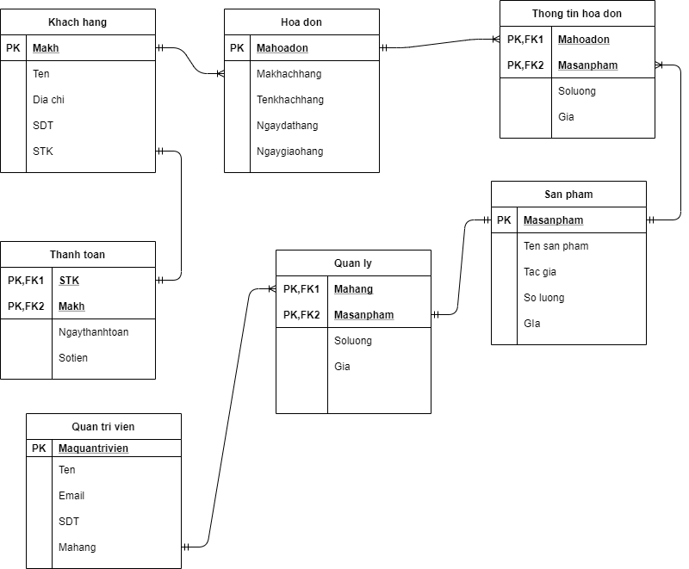

1. **Sơ đồ luồng dữ liệu(DFD diagram)**

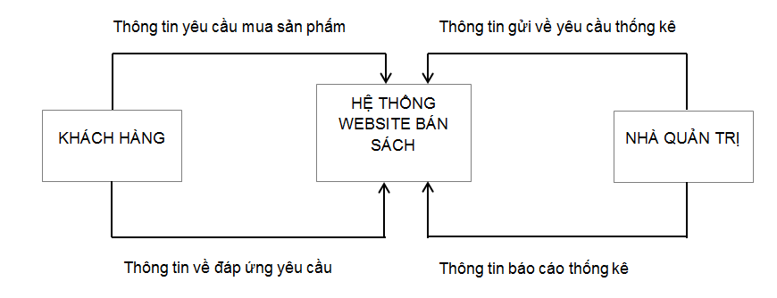

DFD mức 0(ngữ cảnh)

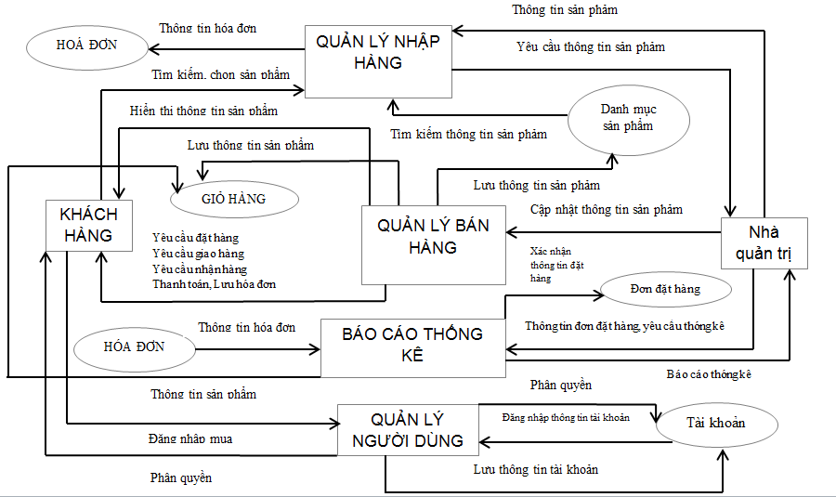

DFD mức 1

**5. Ngôn ngữ mô hình hóa thống nhất(UML diagram)**

**5.1 Sơ đồ hoạt động (Activity diagram)**

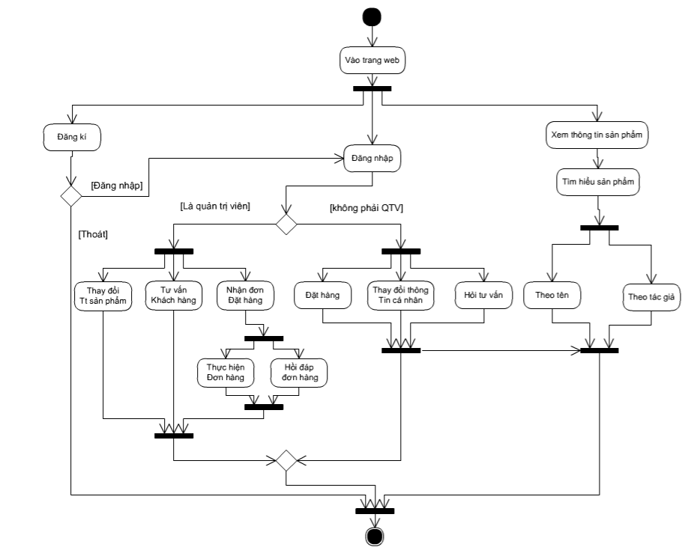

Tổng quan hoạt động của hệ thống

**5.2 Sơ đồ tình huống sử dụng (Use Cases diagram)**

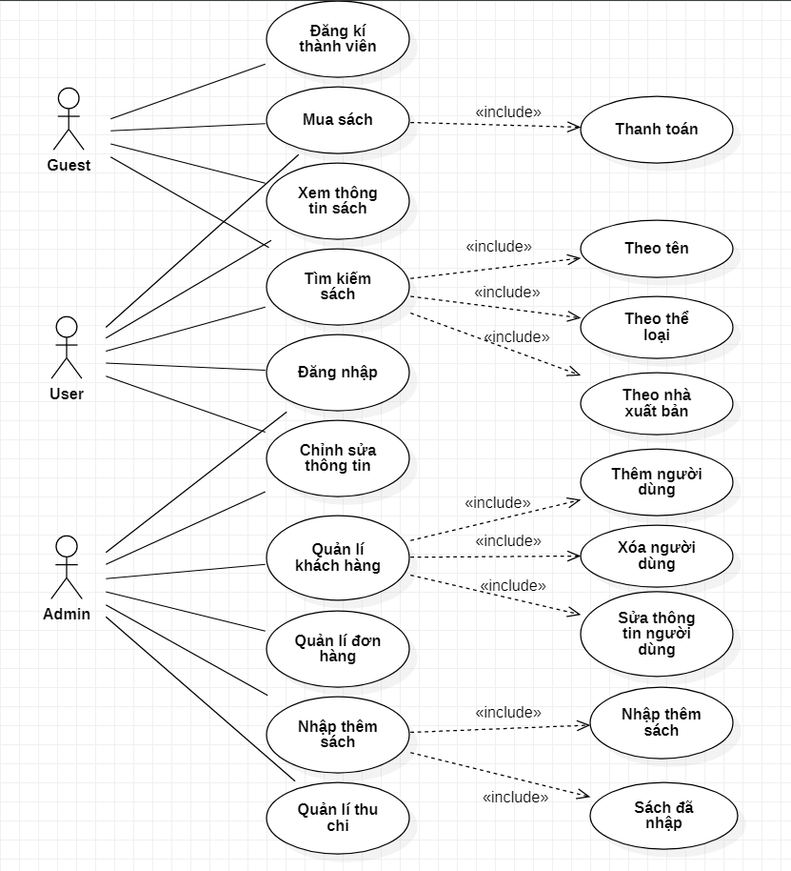

**5.3 Sơ đồ lớp (Class diagram)**

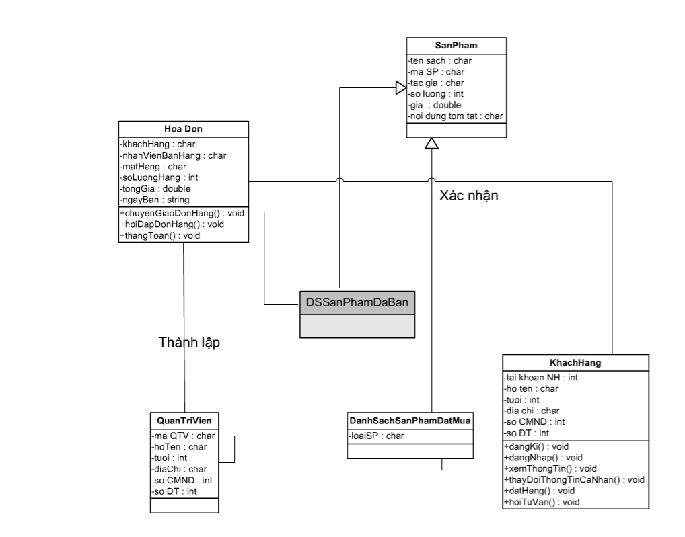

Sơ đồ lớp 1: Xác nhận thông tin hoá đơn

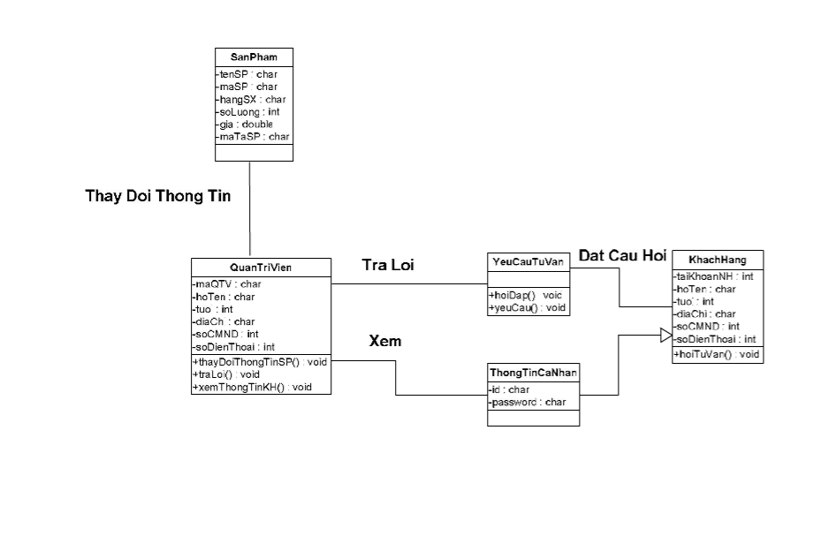

Sơ đồ lớp 2: Thay đổi thông tin cá nhân của khách

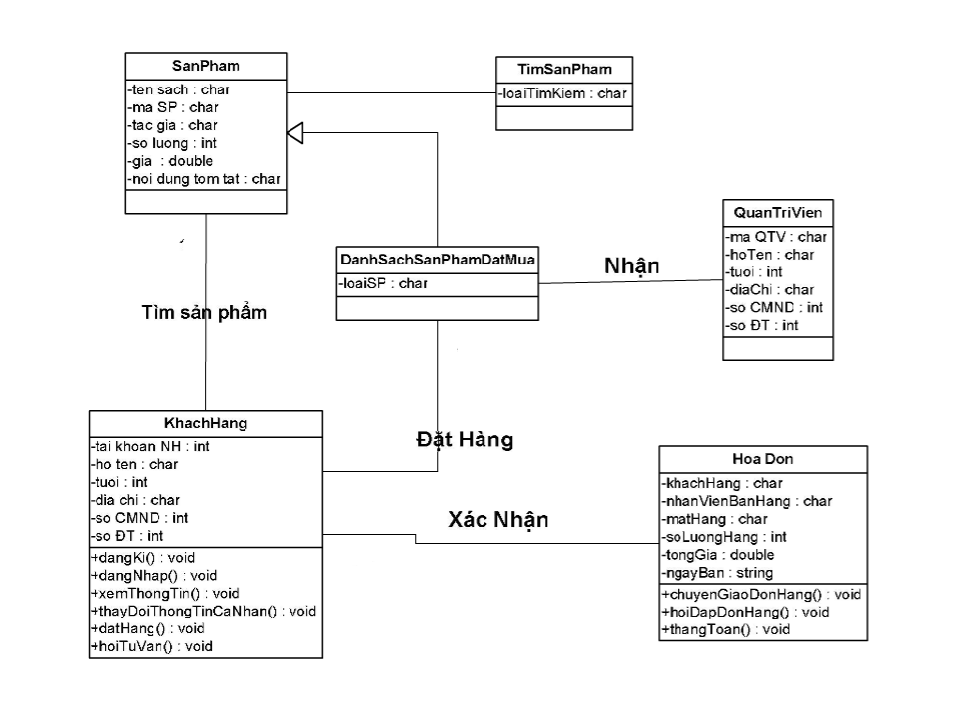

Sơ đồ lớp 3: xác nhận đặt hàng của khách

**5.4 Sơ đồ trình tự (Sequence diagram)**

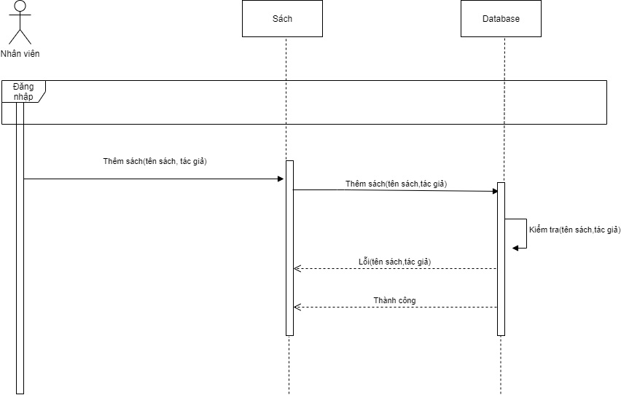

Sơ đồ trình tự 1:Nhân viên thêm sách

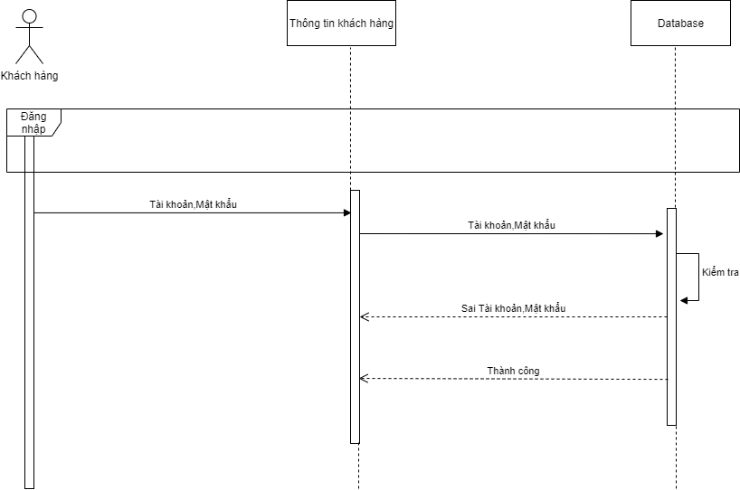

Sơ đồ trình tự 2:Khách hàng đăng nhập

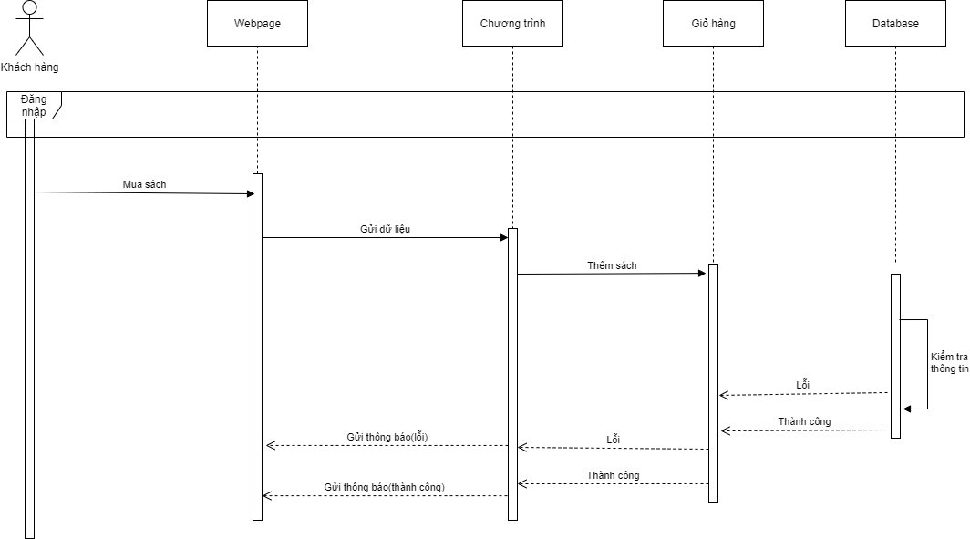

Sơ đồ trình tự 3:Khách hàng đặt mua hàng

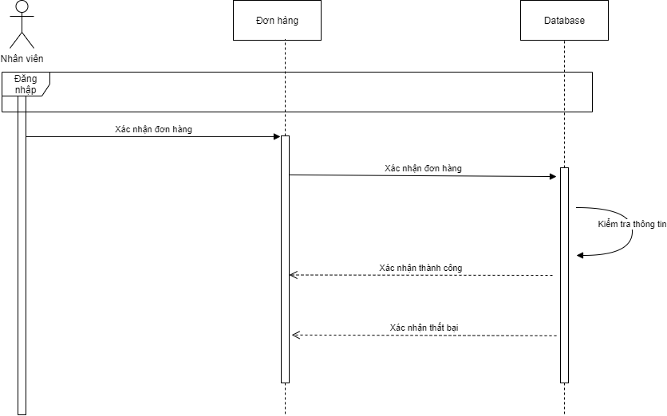

Sơ đồ trình tự 4:Nhân viên xác nhận đơn hàng

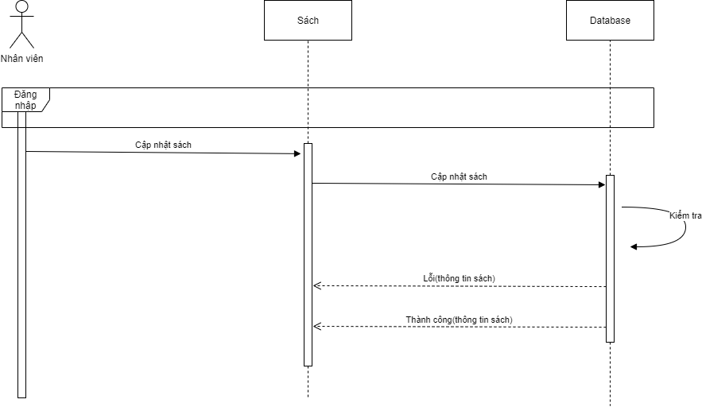

Sơ đồ trình tự 5:Nhân viên cập nhật thông tin sách

**5.5 Sơ đồ trạng thái (State Machine diagram)**

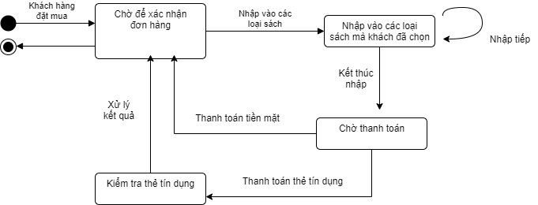

Sơ đồ trạng thái của khách mua hàng

## **Sơ đồ cơ sở dữ liệu**

### **Thiết kế sơ đồ csdl**

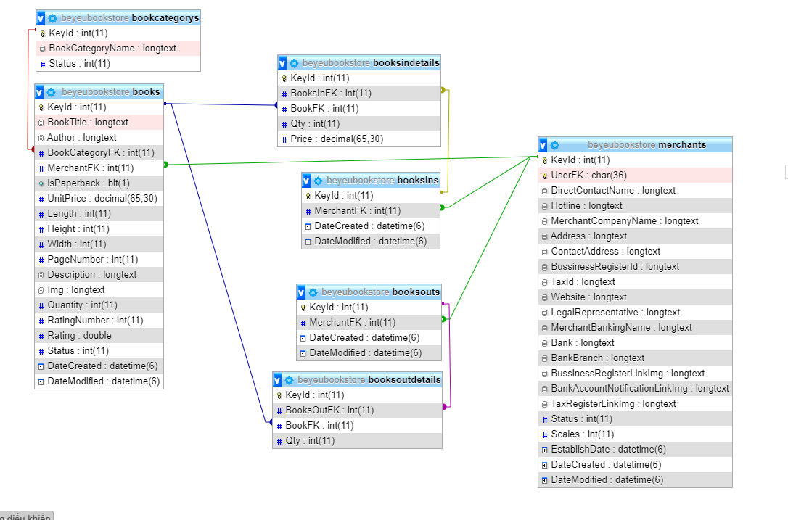

### **Mô tả các bảng và các thuộc tính của bảng**

#### Lược đồ toàn cục

* **Merchants** (KeyId, UserFK, DirectContactName, Hotline, MerchantCompanyName, Address, ContactAddress, BussinessRegisterId, TaxId, Website, LegalRepresentative, MerchantBankingName, Bank, BankBranch, BussinessRegisterLinkImg, BankAccountNotificationLinkImg, TaxRegisterLinkImg, Status, Scales, EstablishDate, DateCreated, DateModified)
* **Books** (KeyId, BookTitle, Author, BookCategoryFK, MerchantFK, isPaperback, UnitPrice, Length, Height, Width, Description, Img, Quantity, RatingNumber, Rating, DateCreated, DateModifed)
* **BookCategorys** (KeyId, BookCategoryName, Status)
* **BooksIns** (KeyId, MerchantFK, DateCreated, DateModified)
* **BooksInDetails** (KeyId, BooksInFK, BookFK, Qty, Price)
* **BooksOuts** (KeyId, MerchantFK, DateCreated, DateModified)
* **BooksOutDetails** (KeyId, BooksOutFK, BookFK, Qty)

#### **Mô tả thuộc tính các bảng**

|  |  |  |  |
| --- | --- | --- | --- |
| **MERCHANTS** | | | |
| **Mô tả** | **Tên thuộc tính** | **Kiểu dữ liệu** | **Loại khóa** |
| Mã nhà cung cấp | KeyId | int (11) | Khóa chính |
| Mã người liên hệ trực tiếp | UserFK | char (36) | Khóa ngoại |
| Tên người liên hệ trực tiếp | DirectContactName | longtext |  |
| Số điện thoại người liên hệ trực tiếp | Hotline | longtext |  |
| Tên nhà cung cấp | MerchantCompanyName | longtext |  |
| Địa chỉ liên nhà cung cấp | Address | longtext |  |
| Địa chỉ người liên hệ trực tiếp | ContactAddress | longtext |  |
| Số giấy phép đăng kí kinh doanh | BussinessRegisterId | longtext |  |
| Mã số thuế | TaxId | longtext |  |
| Trang chủ nhà cung cấp | Website | longtext |  |
| Đại diện pháp lí | LegalRepresentative | longtext |  |
| Tên ngân hàng của nhà cung cấp | MerchantBankingName | longtext |  |
| Tên ngân hàng | Bank | longtext |  |
| Tên chi nhánh ngân hàng | BankBranch |  |  |
| Đường dẫn hình ảnh giấy phép đăng kí kinh doanh | BussinessRegisterLinkImg | longtext |  |
| Đường dẫn hình ảnh thông báo tài khoản | BankAccountNotificationLinkImg | longtext |  |
| Đường dẫn hình ảnh mã số thuế | TaxRegisterLinkImg | longtext |  |
| Trạng thái | Status | int (11) |  |
| Quy mô | Scales | int (11) |  |
| Thời gian tạo | EstablishDate | datetime (6) |  |
| Ngày tạo | DateCreated | datetime (6) |  |
| Ngày chỉnh sửa | DateModified | datetime (6) |  |

|  |  |  |  |
| --- | --- | --- | --- |
| **BOOKCATEGORYS** | | | |
| **Mô tả** | **Tên thuộc tính** | **Kiểu dữ liệu** | **Loại khóa** |
| Mã thể loại | KeyId | int (11) | Khóa chính |
| Tên thể loại | MerchantFK | longtext | Khóa ngoại |
| Trạng thái | Status | int (11) |  |

|  |  |  |  |
| --- | --- | --- | --- |
| **BOOKS** | | | |
| **Mô tả** | **Tên thuộc tính** | **Kiểu dữ liệu** | **Loại khóa** |
| Mã sách | KeyId | int (11) | Khóa chính |
| Tên sách | BookTitle | longtext |  |
| Tác giả | Author | longtext |  |
| Mã loại sách | BookCategoryFK | int (11) | Khóa ngoại |
| Mã nhà cung cấp | MerchantFK | int (11) | Khóa ngoại |
| Loại bìa | isPaperback | bit(1) |  |
| Giá bán lẻ | UnitRice | decimal(65,30) |  |
| Chiều dài | Length | int (11) |  |
| Độ dày | Height | int (11) |  |
| Chiều rộng | Width | int (11) |  |
| Số trang | PageNumber | int (11) |  |
| Mô tả | Description | longtext |  |
| Hình ảnh | Img | longtext |  |
| Số lượng | Quantity | int (11) |  |
| Thứ hạng | RatingNumber | int (11) |  |
| Xếp hạng | Rating | double |  |
| Trạng thái | Status | int (11) |  |
| Ngày tạo | DateCreated | datetime (6) |  |
| Ngày chỉnh sửa | DateModified | datetime (6) |  |

|  |  |  |  |
| --- | --- | --- | --- |
| **BOOKSINS** | | | |
| **Mô tả** | **Tên thuộc tính** | **Kiểu dữ liệu** | **Loại khóa** |
| Mã phiếu nhập | KeyId | int (11) | Khóa chính |
| Mã nhà cung cấp | MerchantFK | int (11) | Khoán ngoại |
| Ngày tạo | DateCreated | datetime (6) |  |
| Ngày chỉnh sửa | DateModified | datetime (6) |  |

|  |  |  |  |
| --- | --- | --- | --- |
| **BOOKSINDETAILS** | | | |
| **Mô tả** | **Tên thuộc tính** | **Kiểu dữ liệu** | **Loại khóa** |
| Mã nhập | KeyId | int (11) | Khóa chính |
| Mã phiếu nhập | BooksInFK | int (11) | Khóa ngoại |
| Mã sách | BookFK | int (11) | Khóa ngoại |
| Số lượng | Qty | int (11) |  |
| Giá | Price | decimal(65,30) |  |
|  |  |  |  |

|  |  |  |  |
| --- | --- | --- | --- |
| **BOOKSOUTS** | | | |
| **Mô tả** | **Tên thuộc tính** | **Kiểu dữ liệu** | **Loại khóa** |
| Mã phiếu xuất | KeyId | int (11) | Khóa chính |
| Mã nhà cung cấp | MerchantFK | int (11) | Khóa ngoại |
| Ngày tạo | DateCreated | datetime (6) |  |
| Ngày chỉnh sửa | DateModified | datetime (6) |  |

|  |  |  |  |
| --- | --- | --- | --- |
| **BOOKSOUTDETAILS** | | | |
| **Mô tả** | **Tên thuộc tính** | **Kiểu dữ liệu** | **Loại khóa** |
| Mã xuất | KeyId | int (11) | Khóa chính |
| Mã phiếu xuất | BooksOutFK | int (11) | Khóa ngoại |
| Mã sách | BookFK | int (11) | Khóa ngoại |
| Số lượng | Qty | int (11) |  |

## **7. THIẾT KẾ GIAO DIỆN**

### **Giao diện phía khách hàng**

#### Chức năng đăng ký

Khi đăng ký sẽ kiểm tra:

* + - Tất cả các form không được bỏ trống
    - Email phải có định dạng [tên email]@[tên miền]

Vd: [ptpdung99@gmal.com](mailto:ptpdung99@gmal.com)

* + - Form Nhập lại mật khẩu phải trùng với dữ liệu ở form mật khẩu
    - Số điện thoại phải bắt đầu từ số 0 và có 10 chữ số
    - Xác nhận email sau khi nhấn nút đăng ký để hoàn tất thủ tục đăng ký tài khoản.

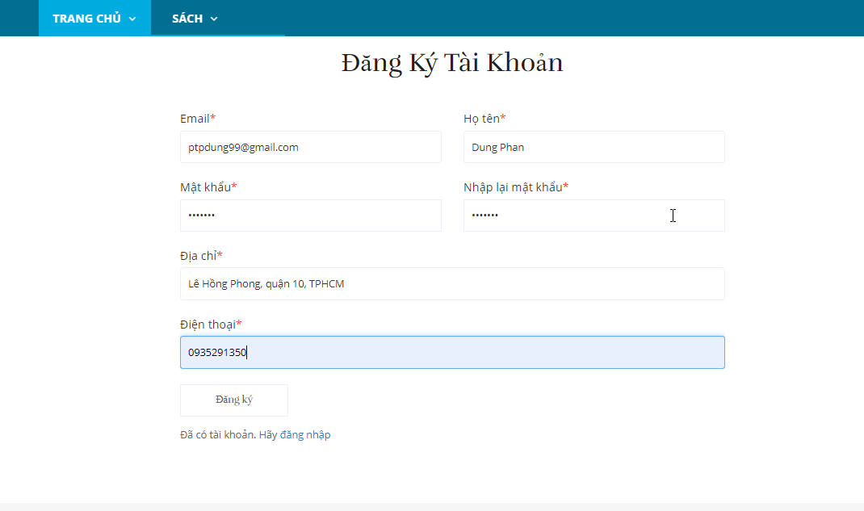

#### **Chức năng đăng nhập**

* + - Khách hàng phải đăng nhập để thực hiện việc thanh toán

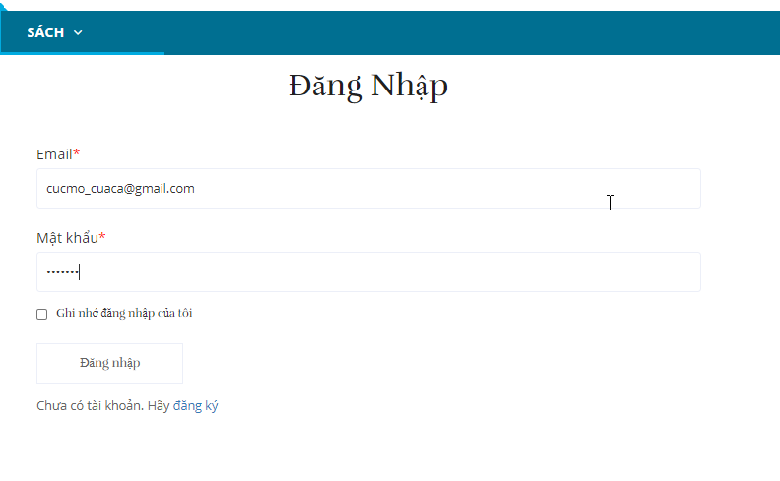

#### **Chức năng tìm kiếm**

* + - Tìm kiếm theo tên sách hoặc giá trị gần đúng

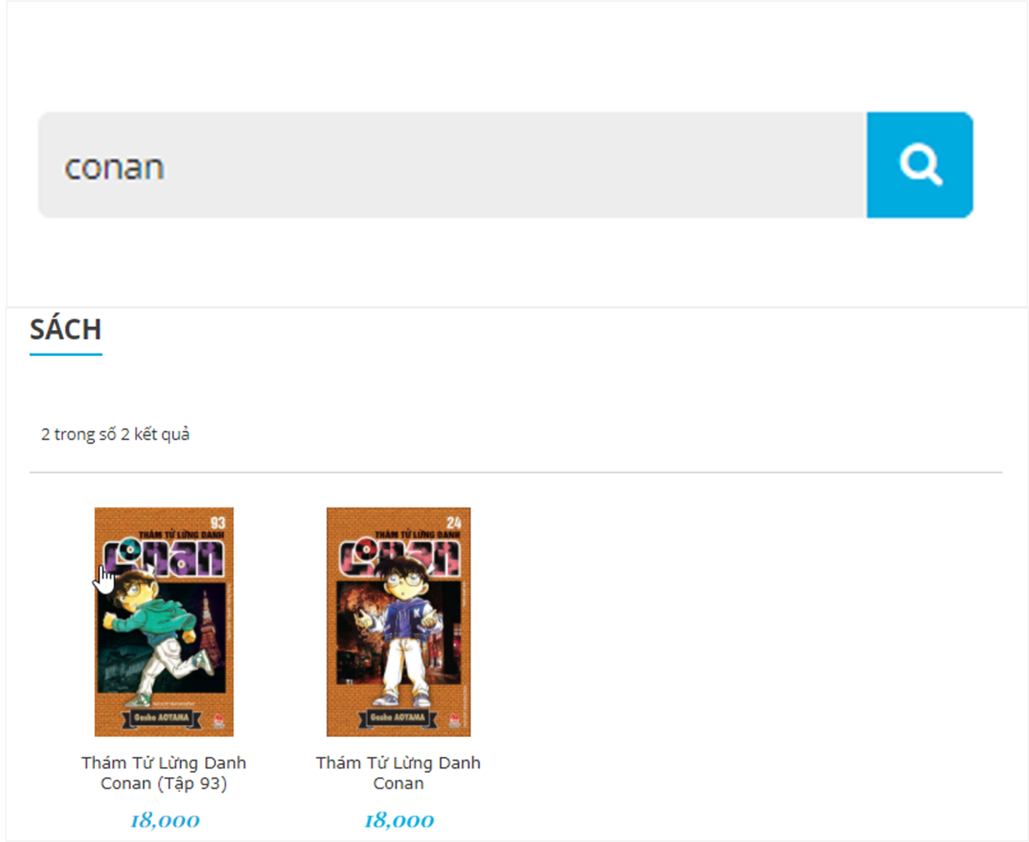

* + - Tìm kiếm theo cách Sort by theo danh mục giúp khách hàng với nhiều sự lựa chọn sản phẩm hơn.

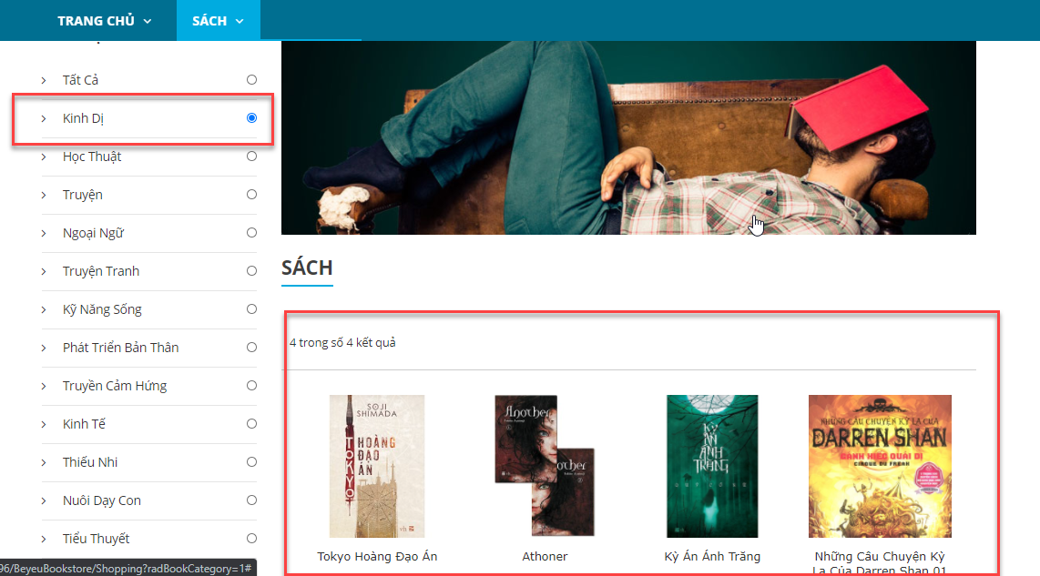

#### **Chức năng thêm vào giỏ hàng và quản lý giỏ hàng**

* + - Khi Click vào nút “ Thêm vào giỏ hàng “ thì số lượng sản phẩm ở giỏ hàng sẽ tăng thêm 1
    - Có thể thao tác xóa hết sản phẩm trong giỏ hàng hoặc xem chi tiết giỏ hàng
    - Bắt buộc người dung phải đăng nhập mới thực hiện thao tác Thanh toán
    - Khách hàng có thể tăng, giảm số lượng hoặc xóa sản phẩm ở chi tiết giỏ hàng
    - Tổng giá tiền của mỗi sản phẩm và của cả giỏ hàng sẽ được hệ thống tự động tính toán và hiển thị cho khách hàng.

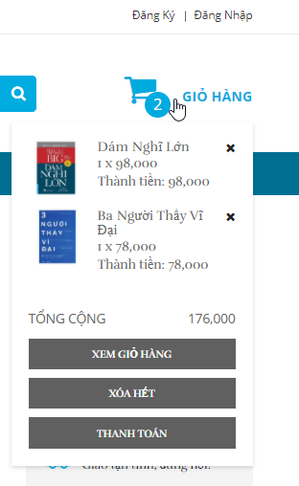

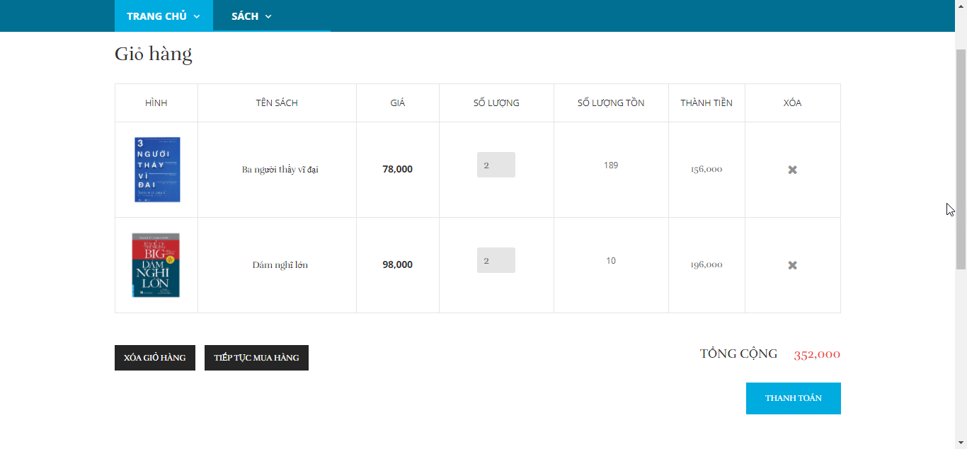

### **Giao diện phía người quản trị**

#### Giao diện đăng nhập vào hệ thống

Người dùng có tài khoản được phân quyền mới đăng nhập vào được

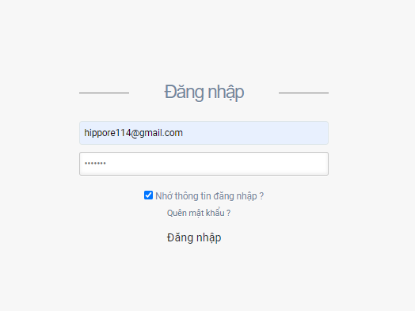

#### **Giao diện của Admin Full quyền**

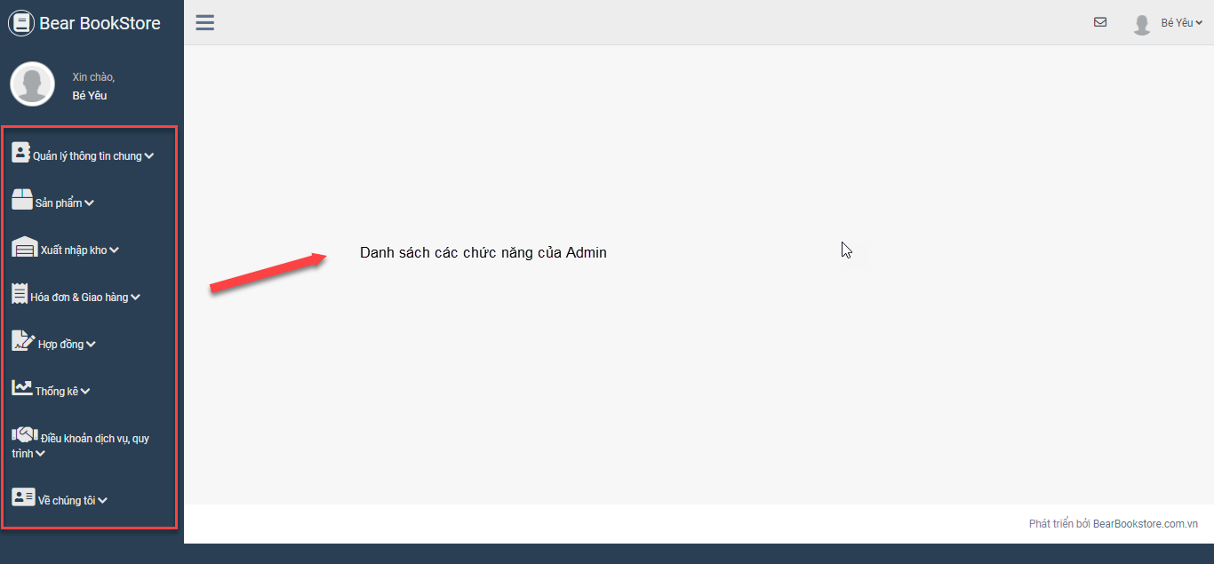

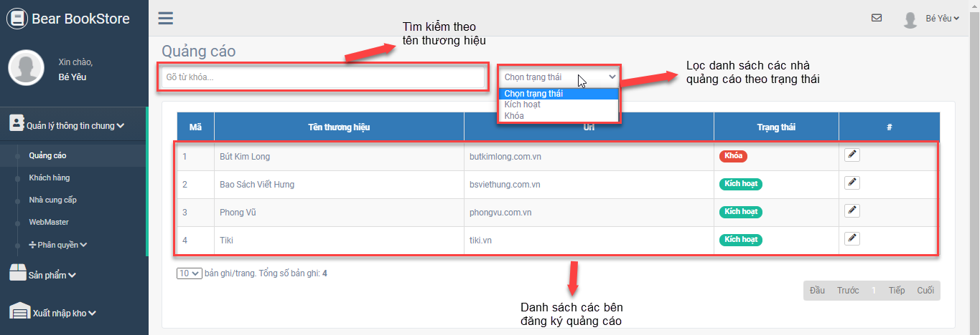

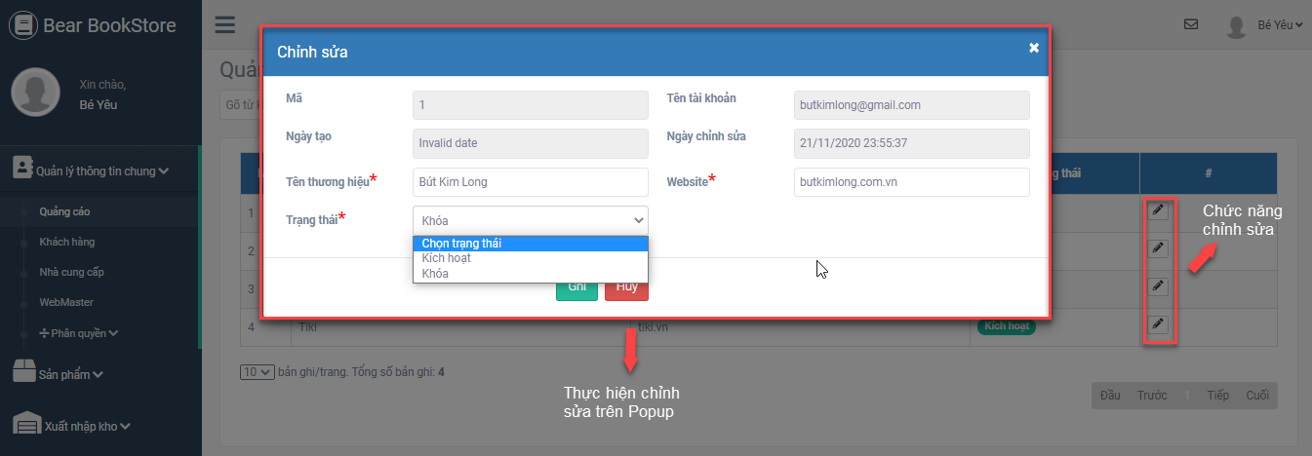

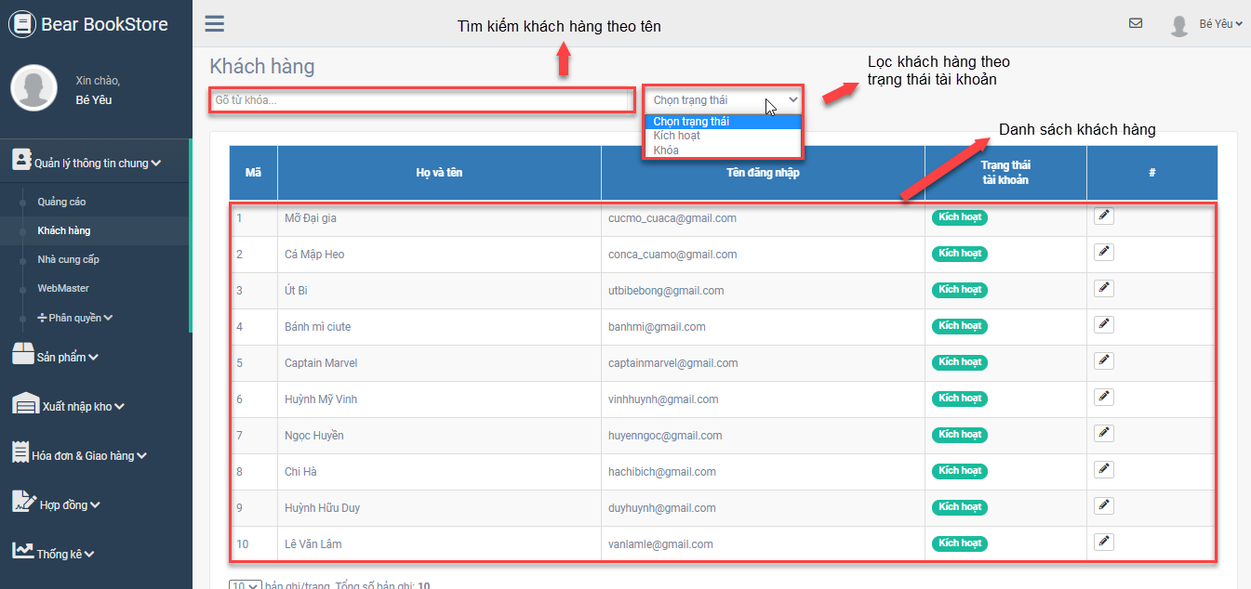

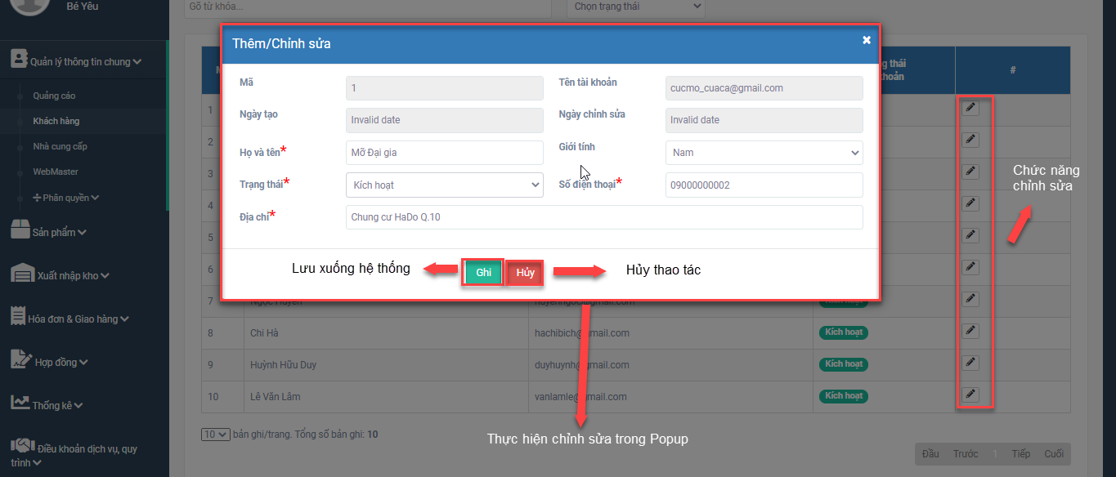

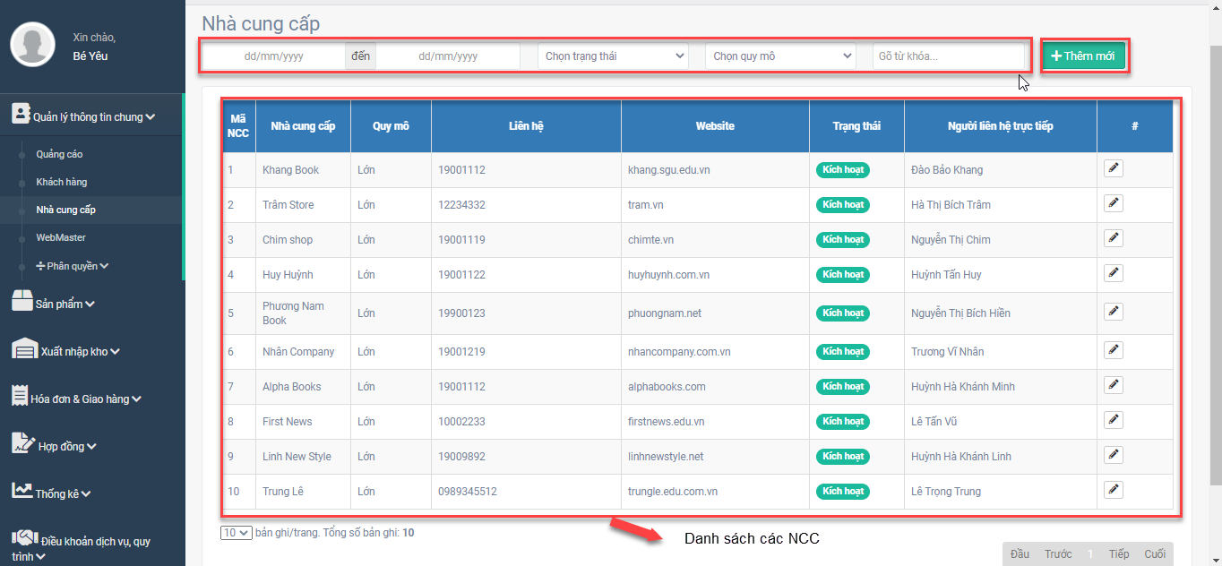

# **PHẦN CÀI ĐẶT**

## **HƯỚNG DẪN CÀI ĐẶT HỆ THỐNG**

**Yêu cầu:**

• Về phần mềm: VISUAL STUDIO 2019

• Hệ quản trị cơ sở dữ liệu: My SQL

• Các yêu cầu hệ thống khác: .NET Framework 4.6 trở lên

**Hướng dẫn cài đặt:**

1. ***Tạo Database: (Nếu chưa có database hoặc database có sự thay đổi)***

Bước 1: Thực hiện xoá Database cũ trong hệ cơ sở dữ liệu.

Bước 2: Thực hiện xoá Migration.

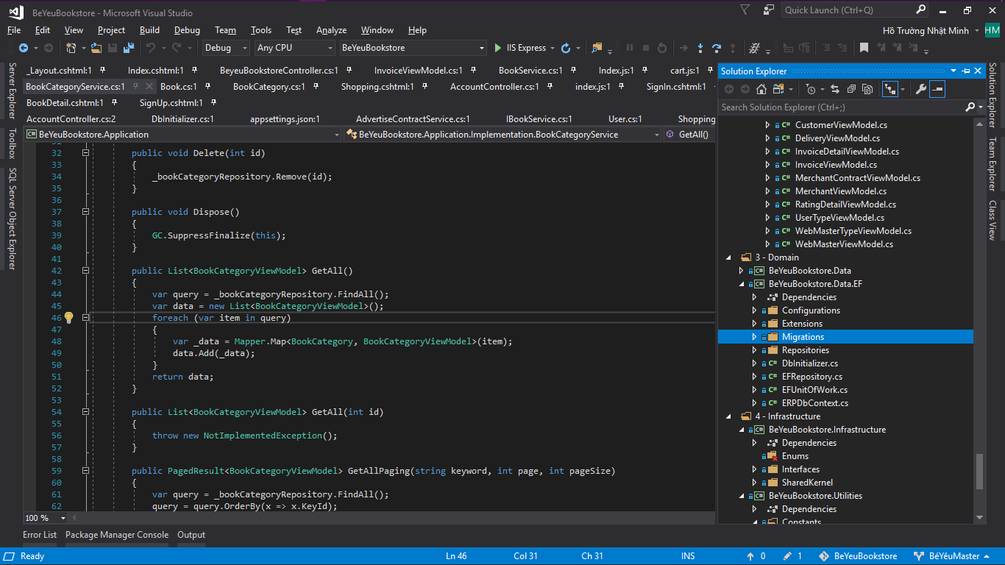

Bước 3: Thêm migration mới thông qua Package Manager Console

*Tool > NuGet Package Manager > Package Manager Console*

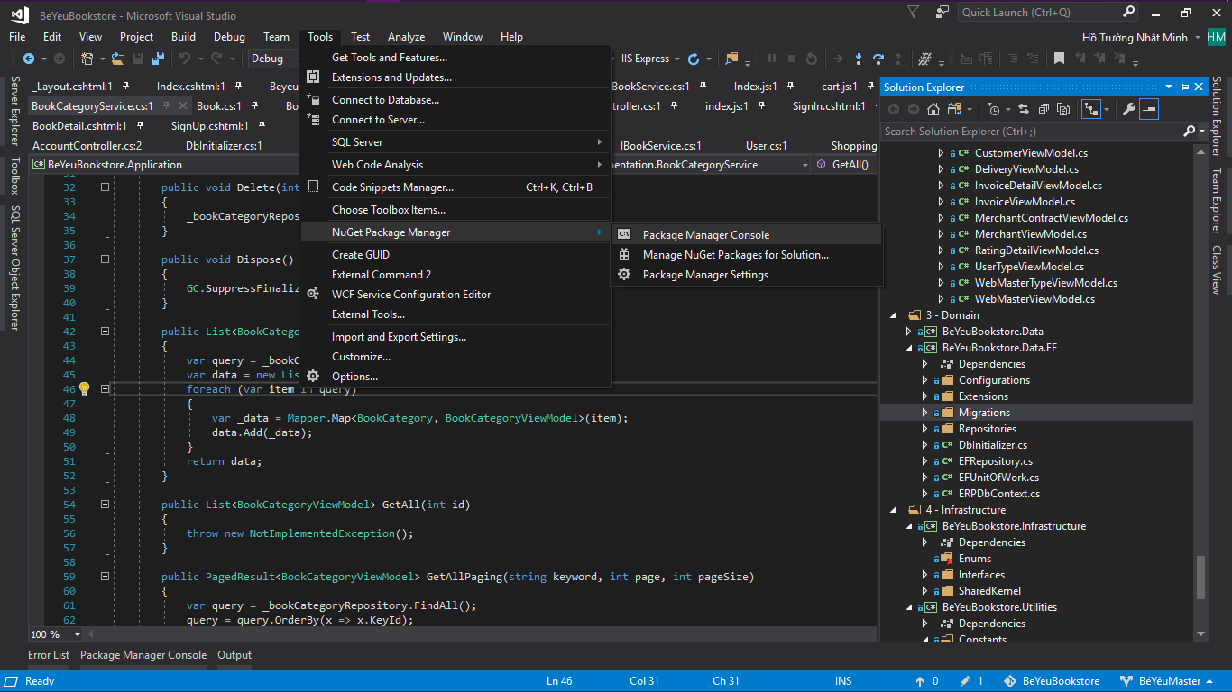

*Sử dụng lệnh: add-migration <tên migration>, để thêm migration.*

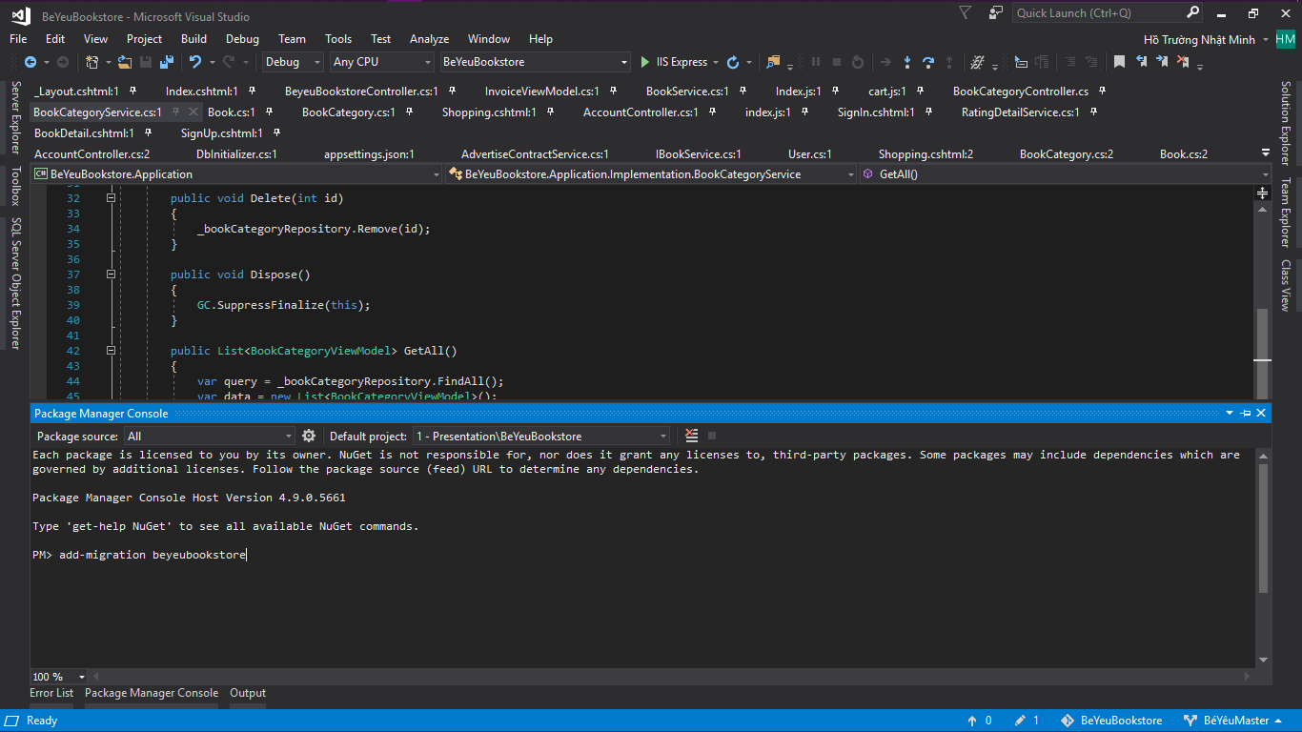

*Sử dụng lệnh: update-database để thực hiện cập nhật Database Schema, với file migration vừa tạo.*

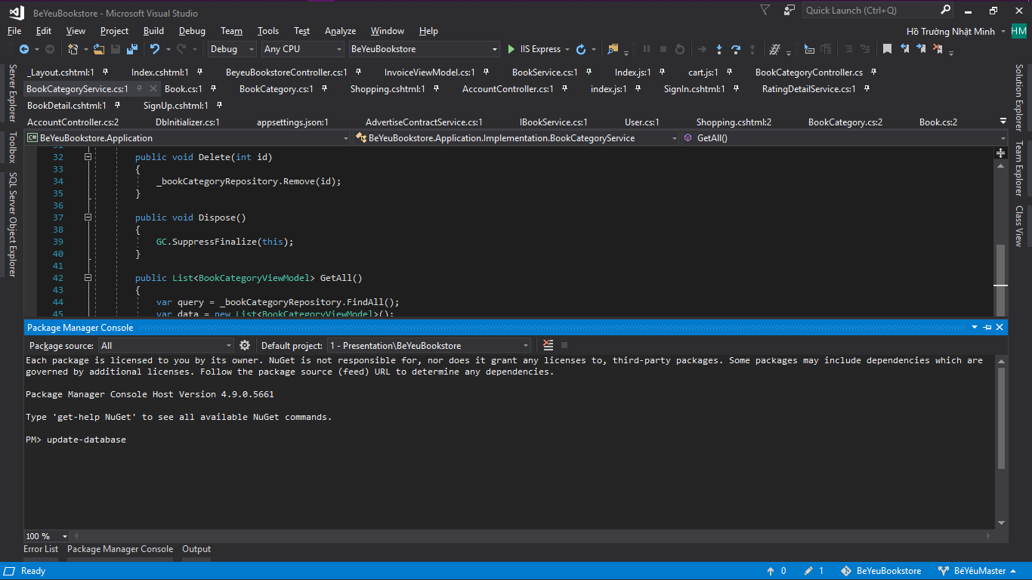

Bước 4: Chỉnh sửa file appsettings.json

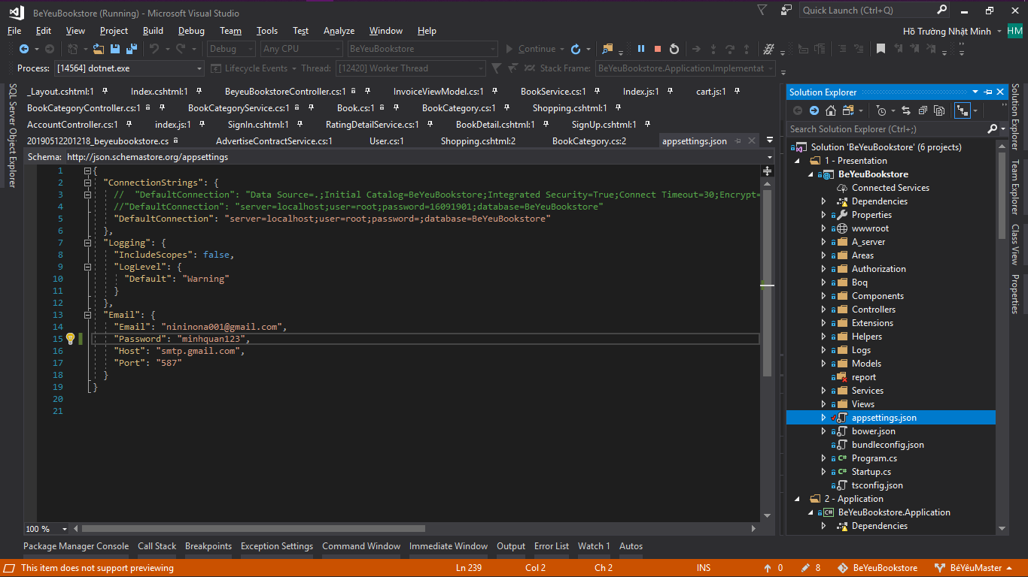

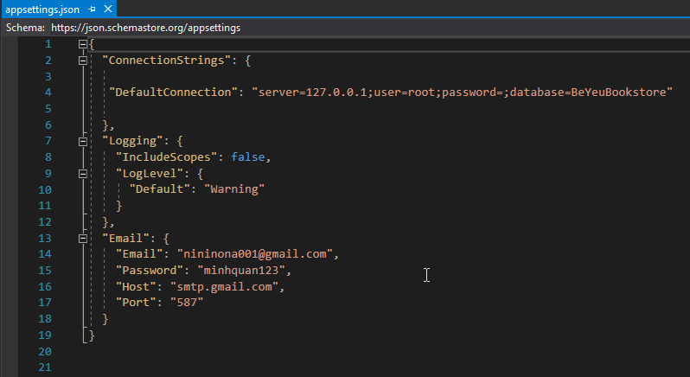

1. **Thực hiện chạy:**

